

PLAN BUDŻETU

*INSTRUKCJA UŻYTKOWNIKA*

Spis treści

Logowanie 3

Strona główna 4

Widok Planu 6

Plan Budżetu 6

Fundusz Sołecki 6

Udzielone Dotacje 7

Zestawienia 7

Zestawienie ogólne 7

Zestawienie Dochodów i Wydatków 7

Dokumenty planistyczne 7

Wprowadzanie dokumentów 8

Edycja dokumentów 9

Usuwanie dokumentów 9

Zmiana statusu dokumentu 10

Wysłanie dokumentu do jednostki nadrzędnej 10

Anulowanie dokumentu i cofanie anulowania dokumentu 11

Import XML Bestia 11

Zmiany dla dokumentów 12

Dodawanie zmian dla dokumentów 12

Edycja zmian dokumentu planistycznego 13

Usuwanie zmiany 14

Dokumenty planistyczne widok planu 14

Poprawki otrzymanych dokumentów w jednostce nadrzędnej 15

Struktura 16

Dodawanie jednostek 17

Edycja wprowadzonych jednostek 18

Usuwanie jednostki 19

Dane Jednostki 19

Rozdziały budżetowe 20

Ewidencja wydatków 21

Kategorie wydatków 22

Słowniki 22

Dodawanie danych do słownika 23

Edycja danych w słowniku 23

Usuwanie danych ze słowników 24

Beneficjenci 24

Cel dotacji 25

Działy budżetowe 25

Ewidencja 25

Finansowanie paragrafu 25

Kategorie dochodów ,przychodów, rozchodów, wydatków 25

Paragrafy budżetowe dochody ,przychody, rozchody, wydatki 26

Program UE 26

Projekt UE 26

Przedsięwzięcia fundusz sołecki 27

Przedsięwzięcia inwestycyjne 27

Rodzaje kosztów 27

Rozdziały budżetowe 27

Sekcje załącznik nieruchomości 28

Sekcje załącznik wyodrębniony rachunek 28

Składnik płac 28

Sołectwa 28

Stanowiska etat 28

Typy dokumentów 29

Typ jednostki 29

Klasyfikacja budżetowa 29

Grupy paragrafów 29

Parametry 30

Użytkownicy 30

Dodawanie użytkownika 31

Edycja danych użytkownika 31

Przydzielenie jednostek użytkownikowi 32

## Logowanie

Adres np. : <https://ug.ebudzet.sprawnyurzad.pl>

Po odwiedzeniu witryny systemu pojawi się okno logowania:

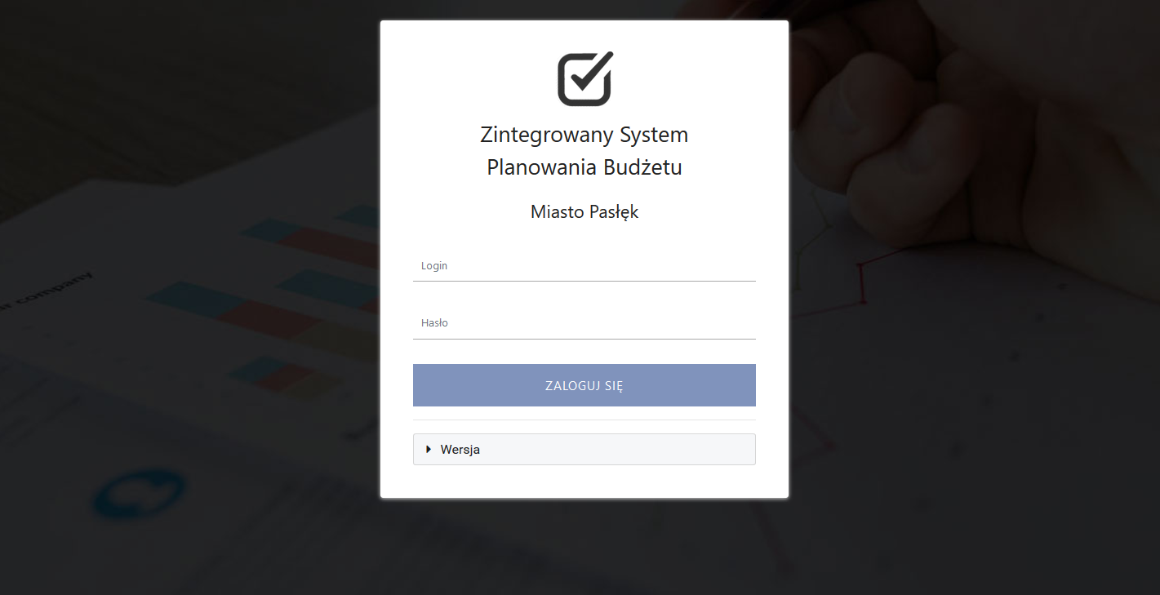

W celu rozpoczęcia pracy z systemem należy się zalogować wprowadzając **Login** i **Hasło** użytkownika, następnie kliknąć klawisz ENTER lub przycisk **ZALOGUJ SIĘ** przejść do kolejnego okna. W kolejnym oknie pojawi się wybór kontekstu dla użytkownika.

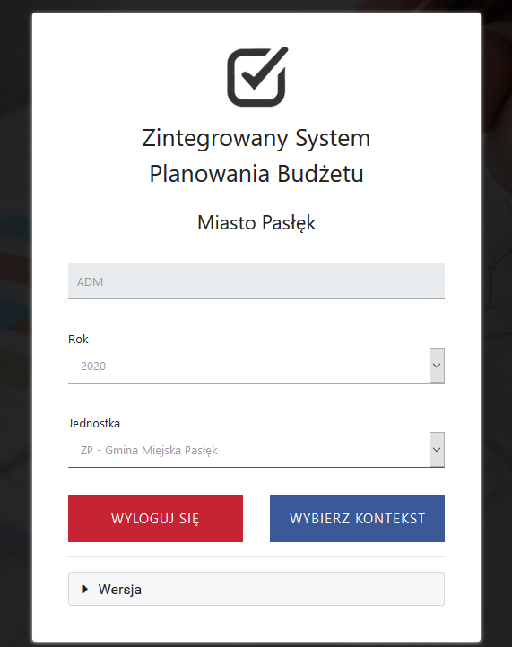

W oknie dostępu do Zintegrowanego Systemu Planowania Budżetu należy wybrać z listy rozwijanej kolejno **Rok**, następnie **Jednostkę** i kliknąć przycisk **Wybierz kontekst** w celu zalogowania się do systemu. Następnie pojawi się okno wyboru kontekstu.

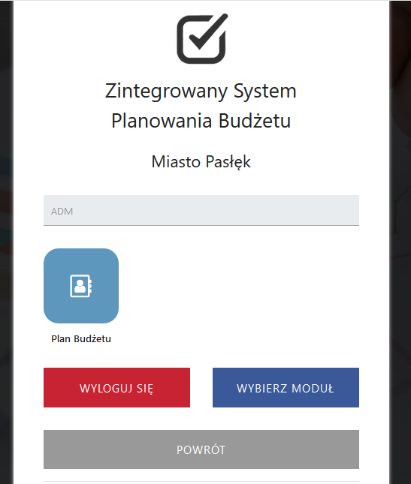

Użytkownik może opuścić system – powinien to zrobić bezpiecznie klikając przycisk **Wyloguj się**, aby uniemożliwić ingerencje osobom postronnym w system.

## 

## Strona główna

Po poprawnym zalogowaniu się pojawi się **Strona główna** serwisu:

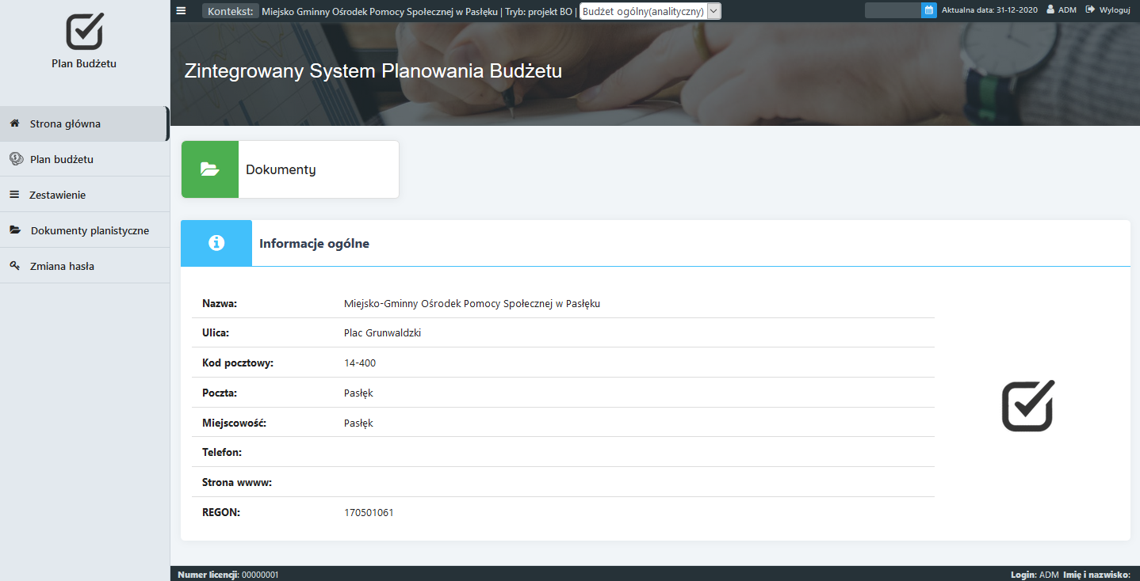

W przypadku braku menu systemu można je rozwinąć klikając w przycisk:  w lewym górnym rogu okna. Załącznik kadrowo płacowy

Strona główna systemu składa się z: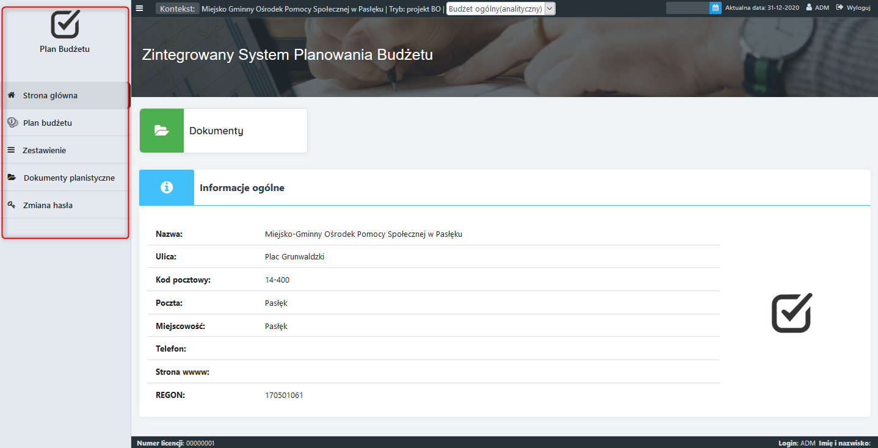

Od lewego górnego rogu przycisk  wysuwania i chowania listy menu bocznego. Nazwa wybranego Kontekstu(istnieje możliwość zmiany kontekstu z tego poziomu) ,Tryb pracy . Kalendarz oraz aktualna data. Imię i nazwisko zalogowanego użytkownika oraz przycisk **Wyloguj**.

Poniżej w niebiesko- białym panelu znajdują się informacje o jednostce :

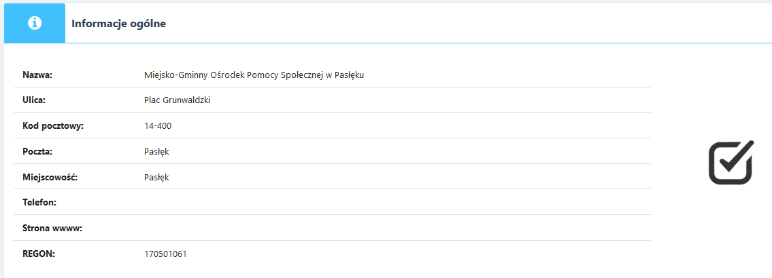

Na dolnym pasku znajduję się **Numer licencji**, a po prawej stronie tego panelu **Login, Imię i nazwisko** zalogowanego użytkownika.



Przycisk dokumenty Przenosi nas do dokumentów planistycznych które również dostępne są z poziomu rozwijanego menu (jeżeli użytkownik nie znajduje danej ikony oznacza to, że nie posiada uprawnień dostępu do danej części serwisu):

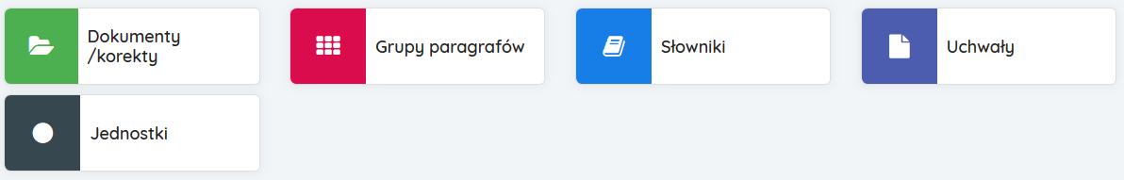

## Widok Planu

W pierwszej zakładce **Widok Planu** pojawiają się sześć opcji Plan Budżetu, Plan według jednostek Fundusz Solecki ,Fundusz osiedlowy Udzielone dotacje i Widok korekt .

### Plan Budżetu

W zakładce **Plan Budżetu** po wypełnieniu dokumentów planistycznych i zmian, wyświetli się plan posortowany jest on według klasyfikacji budżetowej, użytkownik może odpowiednio filtrować plan, drukować i kształtować widok wg swoich preferencji, wybierając odpowiednie przyciski i filtry z paneli zaznaczonych zielonymi ramkami:

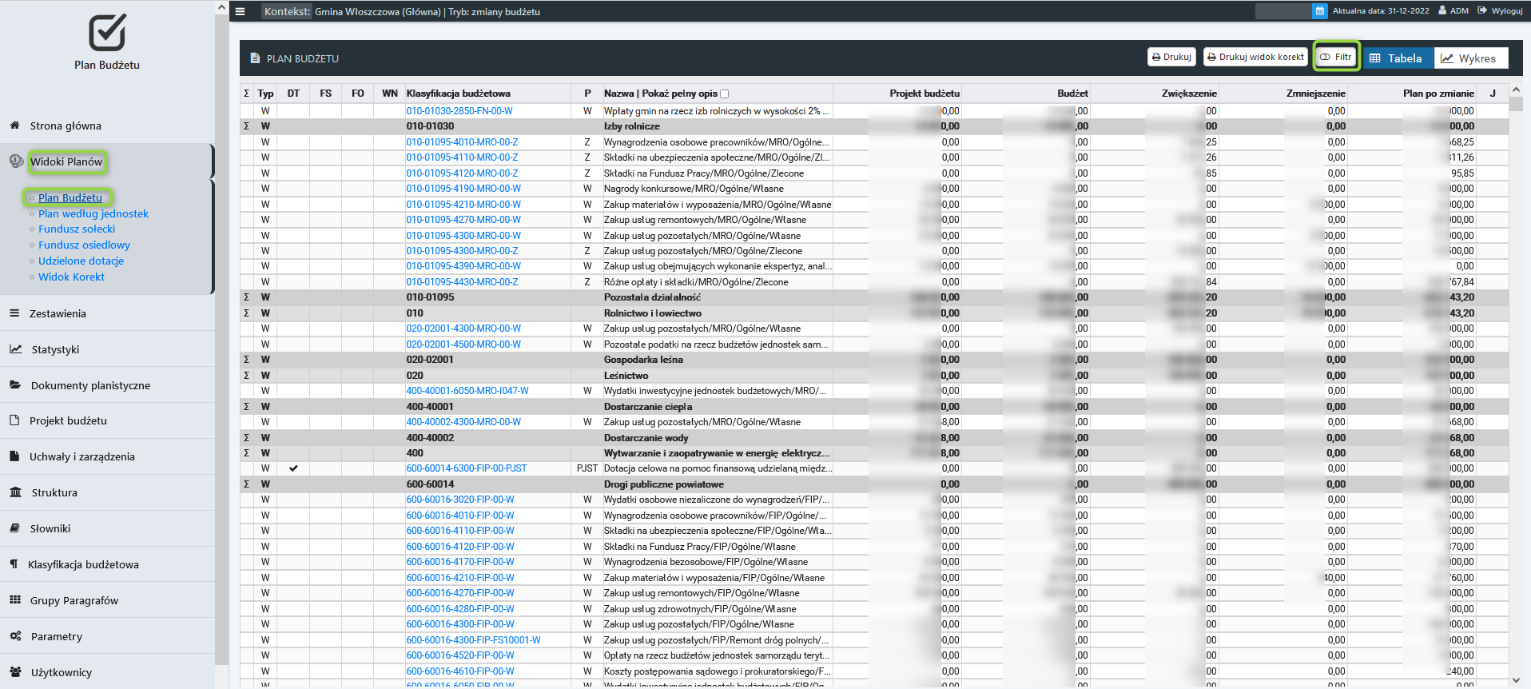

Widok planu można filtrować w zależności od potrzeb np. wybierając tylko jedną jednostkę lub konkretną uchwałę.

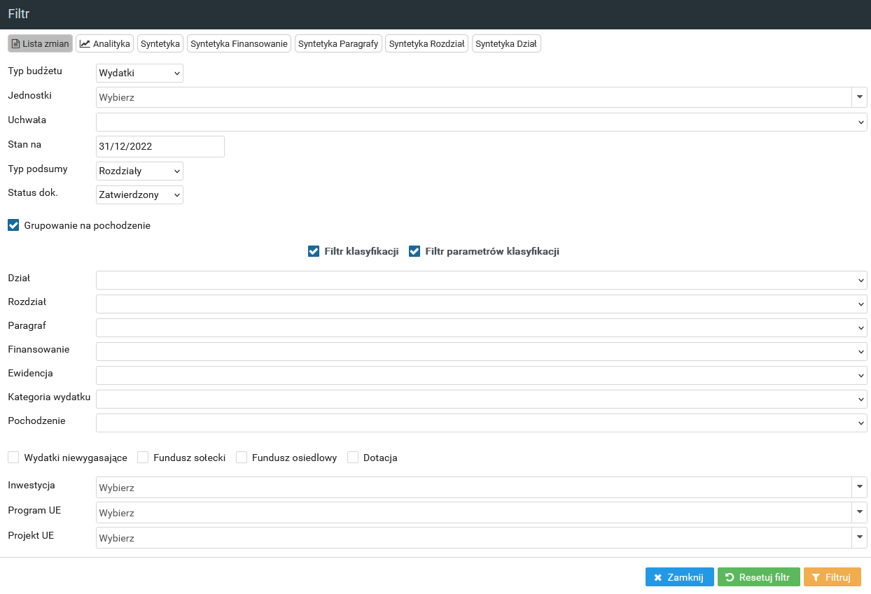

### Plan według jednostek

W zakładce **Plan według jednostek** po wypełnieniu dokumentów planistycznych i zmian, wyświetli się plan z podziałem na jednostki plan i zmiany na klasyfikacji ograniczają się tylko do jednej jednostki.

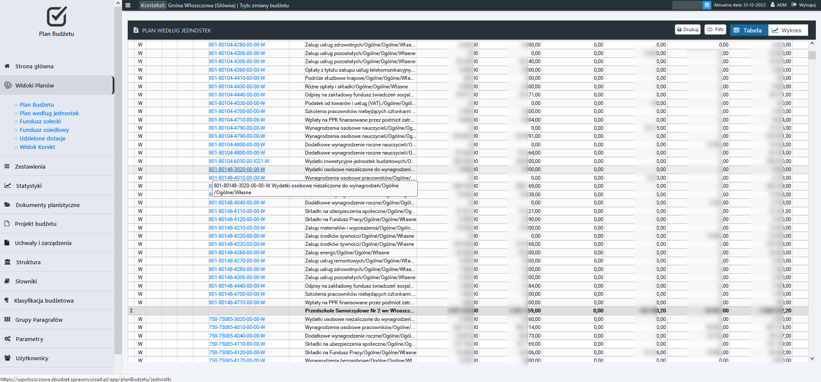

### 

### Fundusz Sołecki

W zakładce **Fundusz Sołecki** po wypełnieniu dokumentów planistycznych i zmian, wyświetli się plan z podziałem na sołectwa 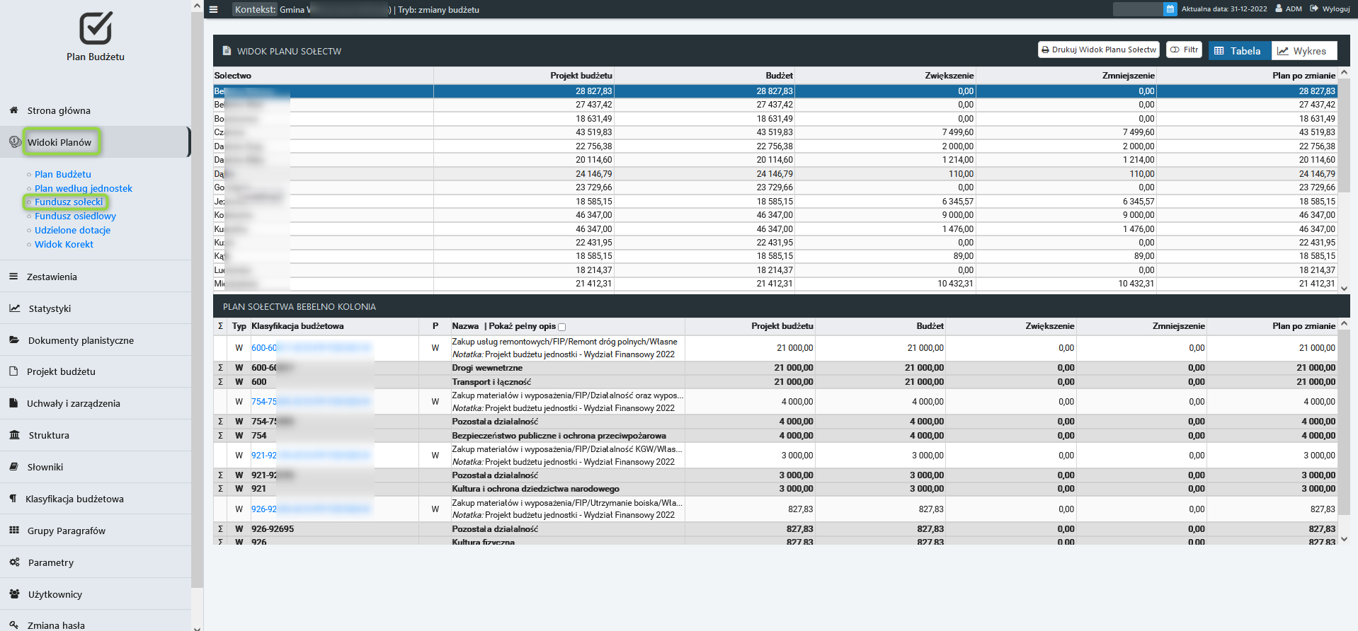

### Fundusz osiedlowy

W zakładce **Fundusz Sołecki** po wypełnieniu dokumentów planistycznych i zmian, wyświetli się plan z podziałem na osiedla

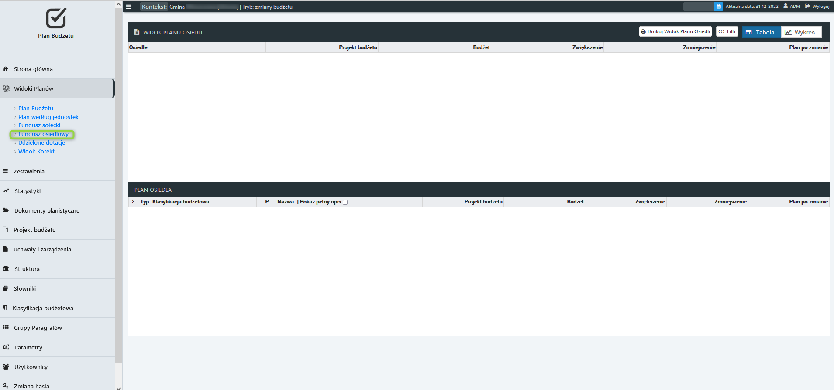

### Udzielone Dotacje

W zakładce **Udzielone dotacje** po wypełnieniu dokumentów planistycznych i zmian, wyświetlają się informacje o udzielonych dotacjach z podziałem na beneficjentów oraz z podziałem na dotacje z sektora publicznego i spoza sektora publicznego

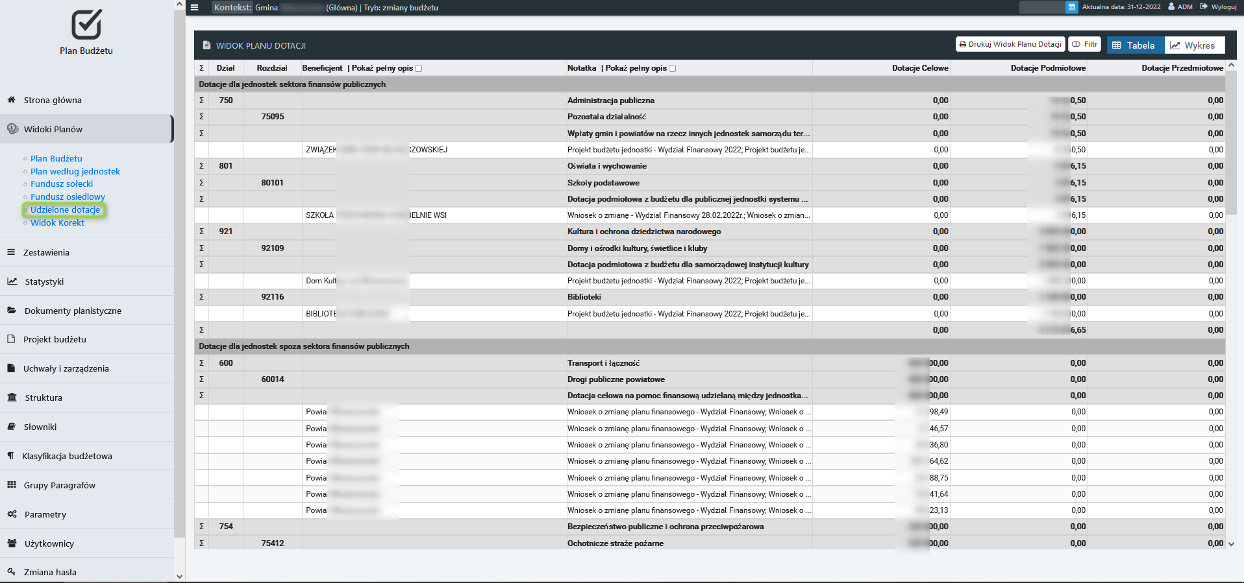

## Widok Korekt

zakładka **Widok Korekt** jest widoczna tylko w trybie korekt znajdują się tam zmiany wprowadzone po uchwaleniu projektu budżetu

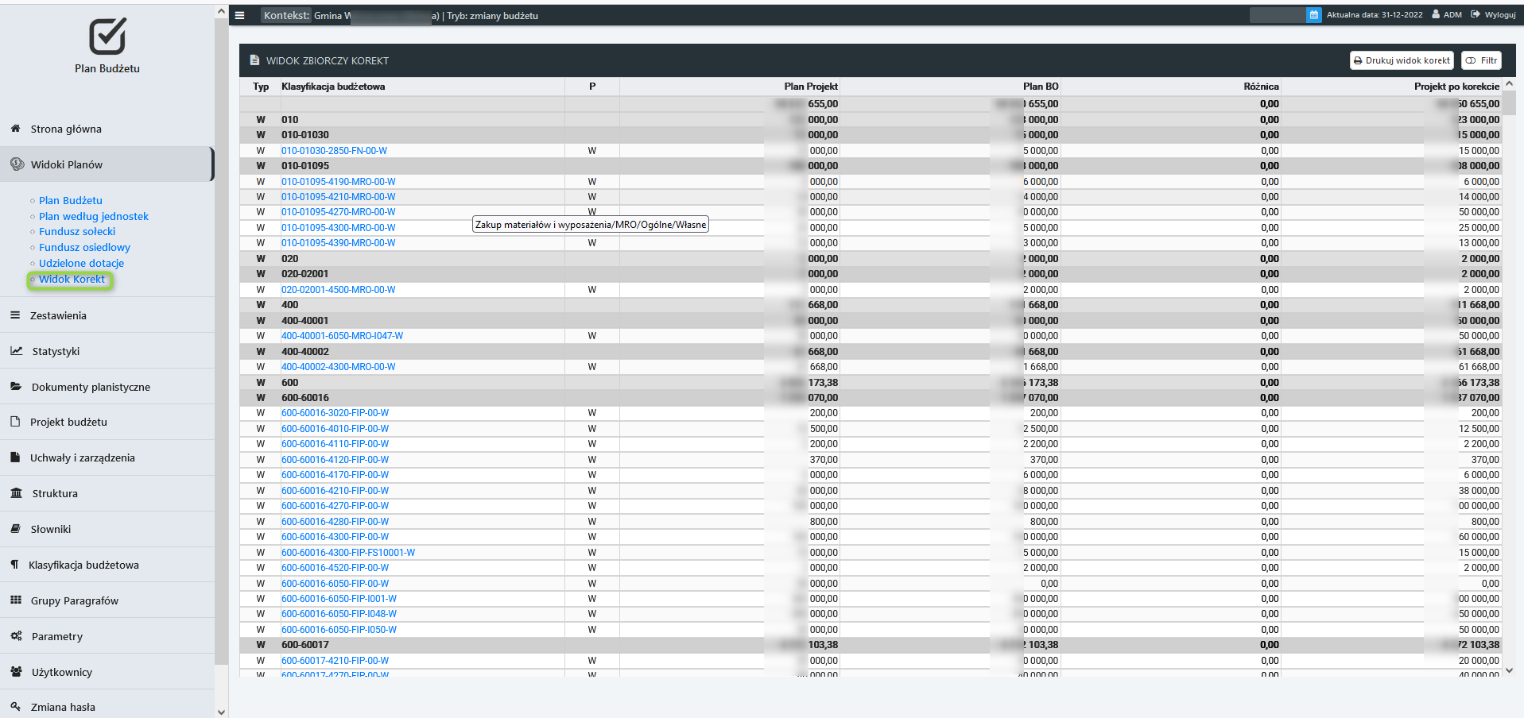

## Zestawienia

Kolejna zakładka jest to Zestawienie według grup zgodne z ustawą o finansach publicznych

### Zestawienie ogólne

Zakładka **Zestawienie ogólne** oferuje podgląd zestawienia budżetowego z podziałem na wydatki bieżące i majątkowe , które użytkownik może dowolnie filtrować oraz podejrzeć zgodnie z zaznaczonymi w zielonej ramce filtrami i przyciskami:

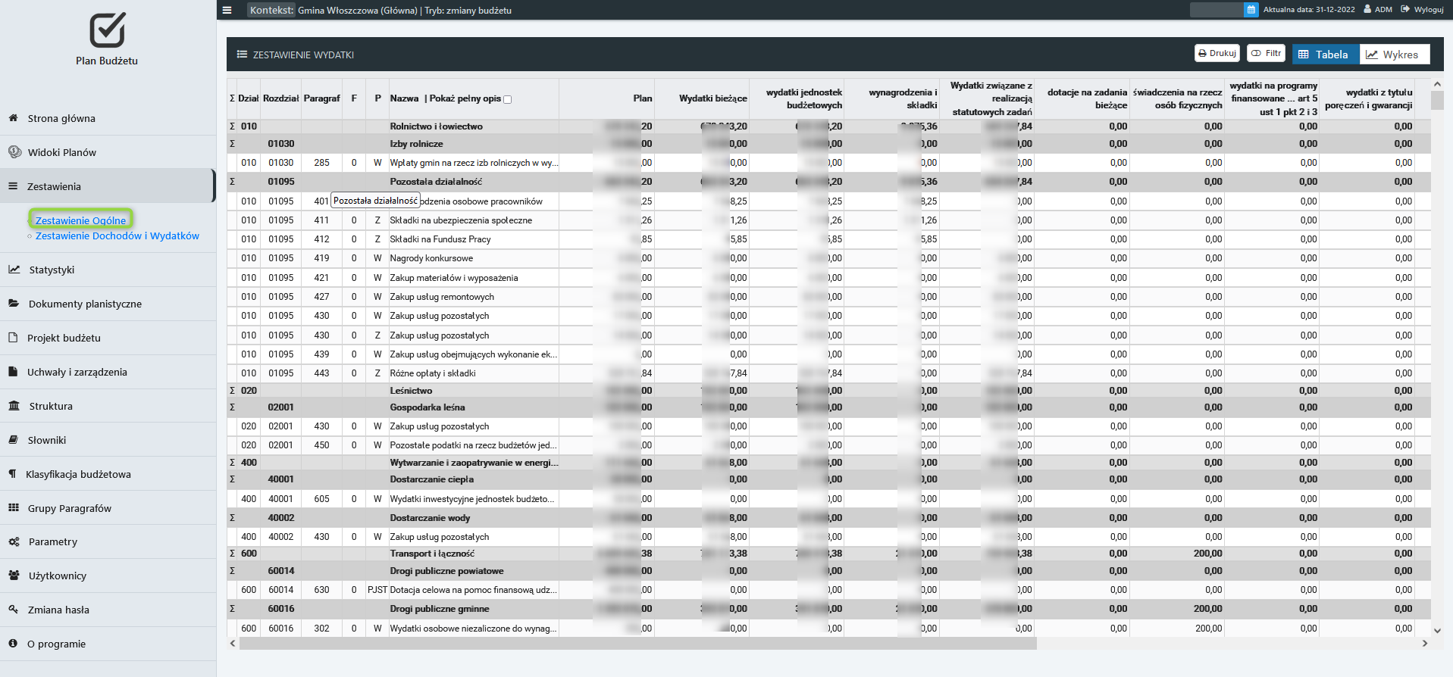

### Zestawienie Dochodów i Wydatków

Zakładka **Zestawienie Dochodów i wydatków** oferuje podgląd na dochody i wydatki związane z realizacją zadań z zakresu administracji rządowej i innych zadań zleconych odrębnymi ustawami, które użytkownik może dowolnie filtrować oraz podejrzeć zgodnie z zaznaczonymi w zielonej ramce filtrami i przyciskami:

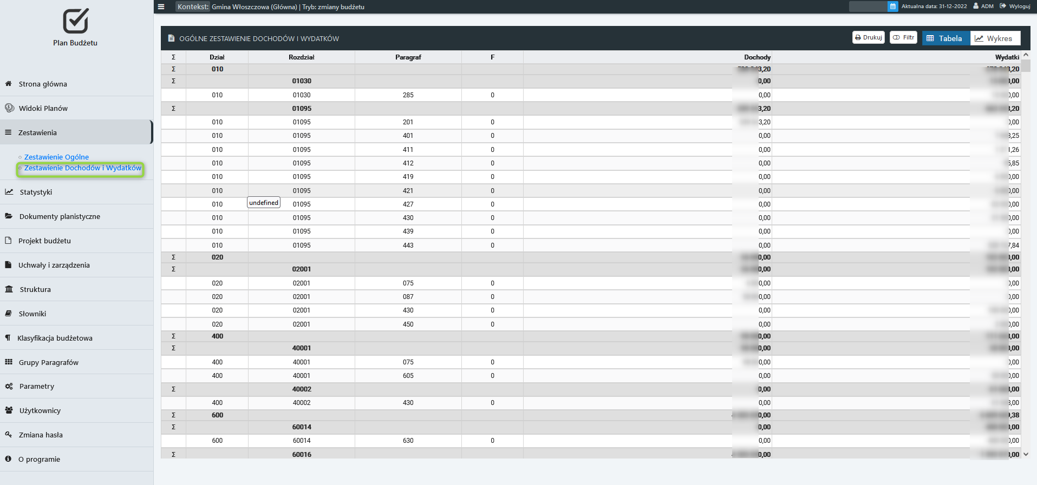

## Dokumenty planistyczne

Zakładka **Dokumenty planistyczne** poza standardowymi opcjami filtrowania oferuje:

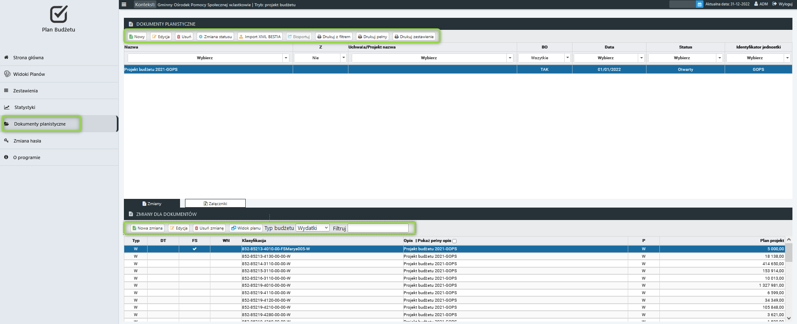

Wprowadzanie nowych dokumentów planistycznych, edycję oraz zmianę ich statusu. W tym oknie możliwe jest również: wprowadzanie zmian dla dokumentów, edycje tych zmian i ich usunięcie.

### Wprowadzanie dokumentów

W celu zapoczątkowania pracy należy wprowadzić dokument planistyczny, aby to zrobić należy wybrać przycisk  z górnej części panelu okna **DOKUMENTY PLANISTYCZNE**. Po wybraniu przycisku pojawi się okno formularza:

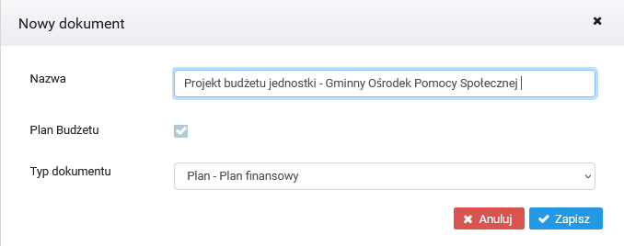

Należy wypełnić formularz wprowadzając dane lub wybierając je z listy rozwijanej.

Jeżeli w trakcie wprowadzania użytkownik zaznaczy pole:



W którym będzie można zdefiniować nowy **Plan Budżetu**.

Po wprowadzeniu danych we wszystkich polach należy zapisać dokument klikając na przycisk.

Wprowadzenie dokumentów można w każdej chwili porzucić klikając przycisk .

### 

### Edycja dokumentów

Wprowadzone dokumenty planistyczne można edytować. W tym celu należy najpierw wybrać dokument do edycji, a następnie kliknąć  z górnego panelu przycisków. Następnie pojawi się okno formularza, w którym należy dokonać edycji:

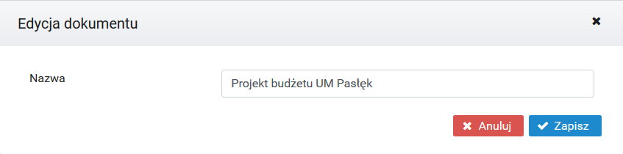

Po edytowaniu danych we wszystkich polach należy zapisać dokument klikając na przycisk.

Edytowanie można w każdej chwili porzucić klikając przycisk .

### 

### Usuwanie dokumentów

Dodane dokumenty można usunąć. Przed wykonaniem operacji należy wybrać dokument do usunięcia. Operacja usunięcia nie jest odwracalna i należy przeprowadzić ją ostrożnie. Po wybraniu dokumentu należy kliknąć przycisk .

Program poprosi użytkownika o zaakceptowanie decyzji, którą należy podjąć w wyświetlonym oknie:

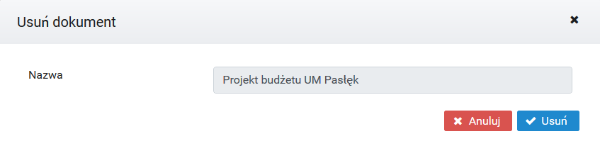

W wyświetlonym oknie użytkownik musi podjąć decyzje czy chce trwale usunąć dokument klikając przycisk  czy jednak wycofać się z usunięcia klikając przycisk .

Po wykonaniu operacji wyświetli się okno informacyjne o poprawnym wykonaniu operacji usunięcia:

### 

### Zmiana statusu dokumentu

W serwisie zawarto możliwość wysłania dokumentów do jednostki nadrzędnej lub anulowania dokumentu. W tym celu należy najpierw wybrać dokument. Następnie w górnej sekcji przycisków **Dokumentów planistycznych** należy wybrać przycisk , po czym pojawi się okno

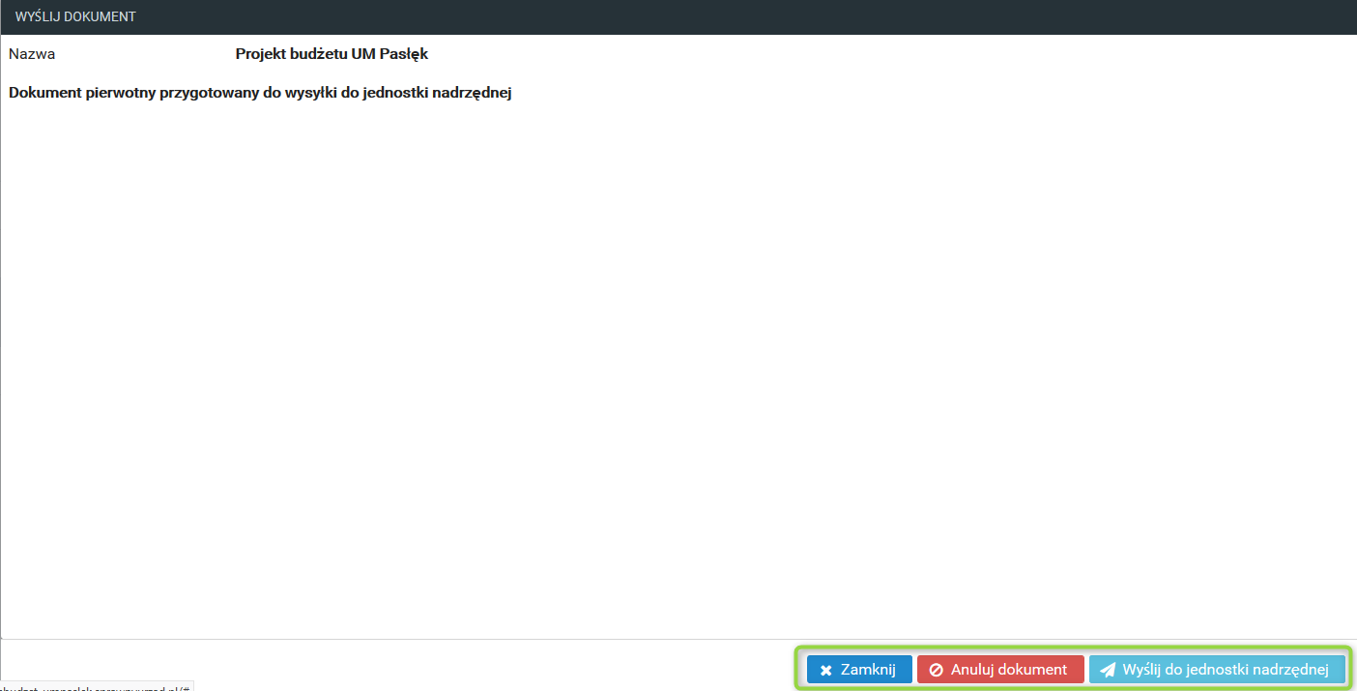

W oknie zamieszczona jest nazwa wybranego dokumentu raz trzy przyciski akcji zamieszczone w prawym dolnym rogu okna (zaznaczono w dolnej zielonej ramce okna).

Przycisk  pozwala opuścić okno bez ingerencji w status dokumentu.

### Wysłanie dokumentu do jednostki nadrzędnej

Przesłanych dokumentów nie można edytować, usunąć ani zmienić ich statusu dopóki nie zostaną zweryfikowane i odesłane przez jednostkę nadrzędną do jednostki podrzędnej.

Z zakładki **Dokumenty planistyczne**, po wybraniu dokumentu z listy i kliknięciu przycisku  pojawi się okno dialogowe, w którym po wybraniu przycisku (w prawym dolnym rogu okna)  wybrany dokument zostanie natychmiast przesłany do jednostki nadrzędnej, a serwis wyświetli komunikat potwierdzający jego działanie:

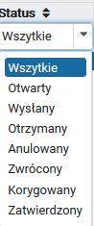Należy pamiętać, że przesłanych dokumentów do jednostki nadrzędnej nie można edytować, usunąć ani zmienić ich statusu dopóki nie zostaną odesłane do jednostki podrzędnej.

Wysłany dokument w jednostce podrzędnej otrzyma nowy status **Wysłany**, który można zobaczyć na liście dokumentów pod nagłówkiem **Status:**

W jednostce nadrzędnej, do której trafi wysłany dokument - będzie widoczny w zakładce **DOKUMENTY PLANISTYCZNE** ze statusem **Otrzymany**, gdzie powinien zostać zweryfikowany oraz po naniesieniu ewentualnych korekt i zmian odesłany do jednostki podrzędnej używając przycisku

, a następnie  lub w przypadku zgodności całego dokumentu i wszystkich wprowadzonych zmian i korekt zatwierdzony przyciskiem . Zatwierdzone dokumentu będą posiadać **Status Zatwierdzony**, dokumenty zwrócone do jednostki podrzędnej w celu dokonania niezbędnych korekt otrzymają status **Zwrócony w jednostce nadrzędnej**, natomiast w **jednostce podrzędnej status Otwarty**. Dokumenty z korektami i zmianami, które otrzyma jednostka podrzędna należy poprawić i odesłać do jednostki nadrzędnej.

### Anulowanie dokumentu i cofanie anulowania dokumentu

Anulowanych dokumentów nie można edytować lub usunąć, ale można zmienić ich statusu przywracając poprzedni status dokumentu.

W tym celu anulowania dokumentu w oknie **WYŚLIJ DOKUMENT** należy wybrać przycisk , następnie pojawi się okno informujące użytkownika o zmianie statusu dokumentu.

Warto przypomnieć, że anulowanych dokumentów nie można edytować lub usunąć, ale można zmienić ich statusu przywracając poprzedni status dokumentu. Aby przywrócić poprzedni status dokumentu należy wybrać dokument, następnie kliknąć przycisk ,   
a w wyświetlonym oknie dialogowym przycisk . Po tej operacji wyświetli się okno informujące użytkownika o poprawnie przeprowadzonej operacji:

Cofnięcie operacji anulowania gwarantuje możliwość edycji i usunięcia dokumentu.

### Import XML Bestia

Przycisk Daje możliwość zaczytania dokumentów z pliku XML zgodnego z formatem BESTIA.

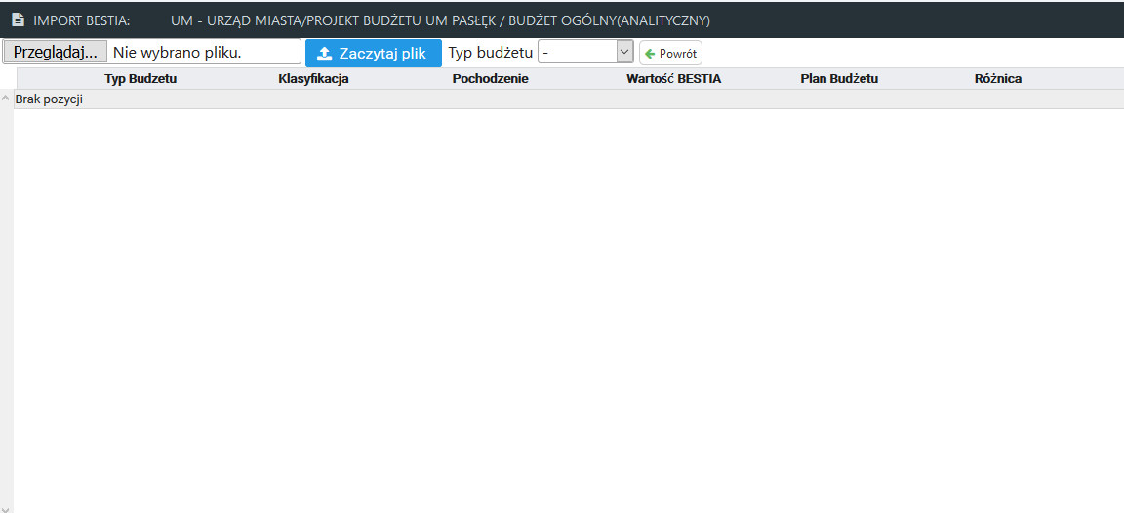

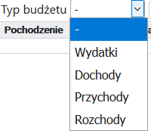Po prawej stronie mamy przycisk  . Tutaj wskazujemy lokalizację pliku wygenerowanego w BESTIA. Następnie wybieramy typ budżetu np. Wydatki lub Dochody.

Po ustawieniu zaczytujemy budżet przyciskiem 

## Zmiany dla dokumentów

Serwis umożliwia dodawanie, edytowanie i usuwanie zmian do dokumentów planistycznych. Przed dokonaniem zmian w dokumencie należy najpierw wybrać odpowiedni dokument z wyświetlonej listy **Dokumentów planistycznych**.

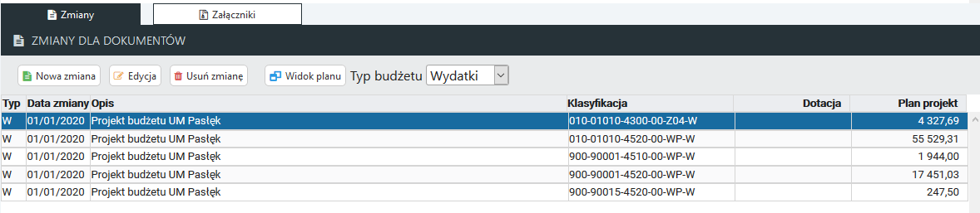Następnie w dolnej sekcji serwisu **Zmiany dla dokumentów** należy z panelu przycisków wybrać odpowiednią opcje

### Dodawanie zmian dla dokumentów

Kliknąć  użytkownik może wprowadzić zmianę do wybranego wcześniej dokumentu, następnie ukaże się okno formularza zmian:

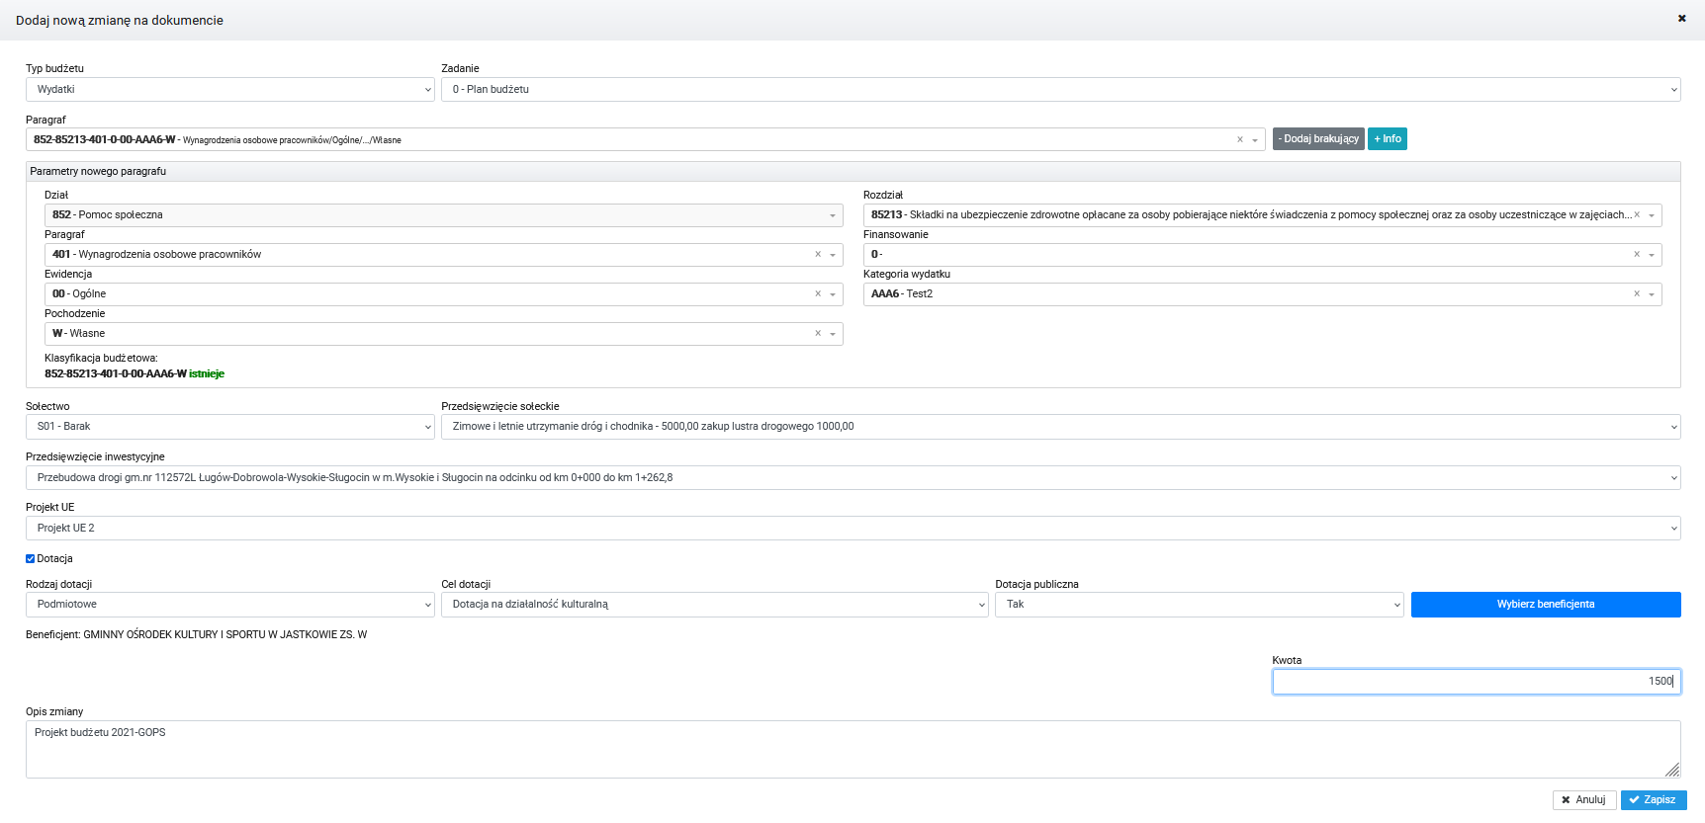

Należy wypełnić pola formularza w wyświetlonym oknie **Dodawania zmiany** w odpowiedniej zakładce lub kilku z nich:

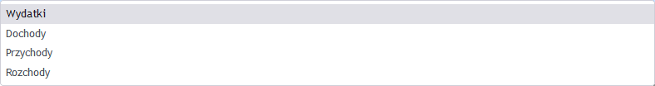

Po wypełnieniu pól formularza odpowiednich zakładek dodawania zmiany, będzie możliwy zapis całej operacji dla wybranego dokumentu, aby sfinalizować dodawanie zmiany należy kliknąć przycisk  w prawym dolnym rogu okna.

W każdej chwili użytkownik może porzucić dodawanie zmiany klikając przycisk .

Po dodaniu zmiany dokument pojawi się natychmiast na liście zmian w dolnej sekcji okna **ZMIANY DLA DOKUMENTÓW.**

### 

### Edycja zmian dokumentu planistycznego

Wprowadzone zmiany dla danego dokumentu można edytować. W przypadku edycji należy najpierw wybrać odpowiedni dokument, następnie w dolnej części okna wybrać zmianę, którą należy edytować i kliknąć przycisk . Następnym krokiem jest wypełnienie okna **Edycji zmiany**:

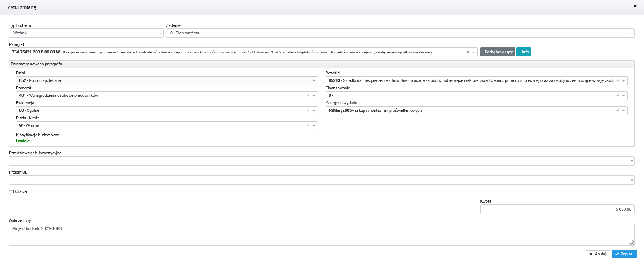

Należy poprawić formularz wprowadzając dane lub wybierając je z listy rozwijanej. Jeśli wybrana klasyfikacja budżetowa istnieje już (została użyta). Dostaniemy taką informacje umieszczoną kolorem zielonym w górnej części okna. Jeśli klasyfikacja nie istnieje trzeba ją dopisać . Przyciskiem .

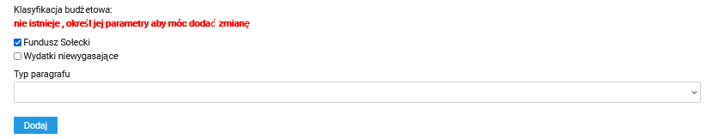

***Zakładka Dotacje*** pozwala wybrać Rodzaj dotacji (Przedmiotowa, Celowa ,Podmiotowa ) następnie dodajemy informacje o Celu na który przeznaczona jest dotacja oraz czy dotacja jest publiczna. Wybieramy również **Beneficjencienta** z listy wcześniej określonych kontrahentów. Jeśli na liście nie ma potrzebnego beneficjenta skontaktuj się z administratorem. Jeśli jesteś administratorem zaloguj się na jednostkę nadrzędną, wejdź w zakładkę 'Słowniki' i dodaj pozycję do słownika 'Beneficjenci'.

### Usuwanie zmiany

Użytkownik ma możliwość usunięcia wprowadzonych zmian dla dokumentów. Należy to robić bardzo rozważnie, gdyż operacja usunięcia nie jest odwracalna, a usunięte dane zostaną utracone.

Należy najpierw wybrać odpowiedni dokument planistyczny. Następnie poniżej w sekcji zmian wybrać zmianę, po czym przycisk . Spowoduje to wyświetlenie okna potwierdzającego:

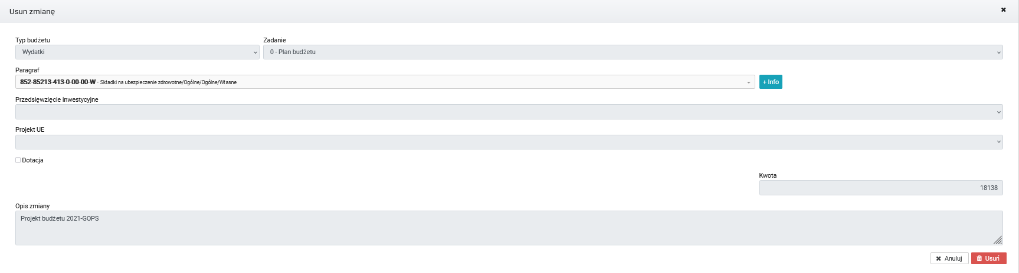

Usunięcie zmiany należy zaakceptować klikając przycisk  lub nie usuwać zmiany klikając przycisk .

## 

## Dokumenty planistyczne widok planu

Po wprowadzeniu dokumentów planistycznych oraz ich zmian **w jednostce podrzędnej** należy zweryfikować wszystkie wprowadzone dokumenty klikając przycisk  w górnej części okna – co poskutkuje pojawieniem się nowego okna pokazującego cały wprowadzony plan:

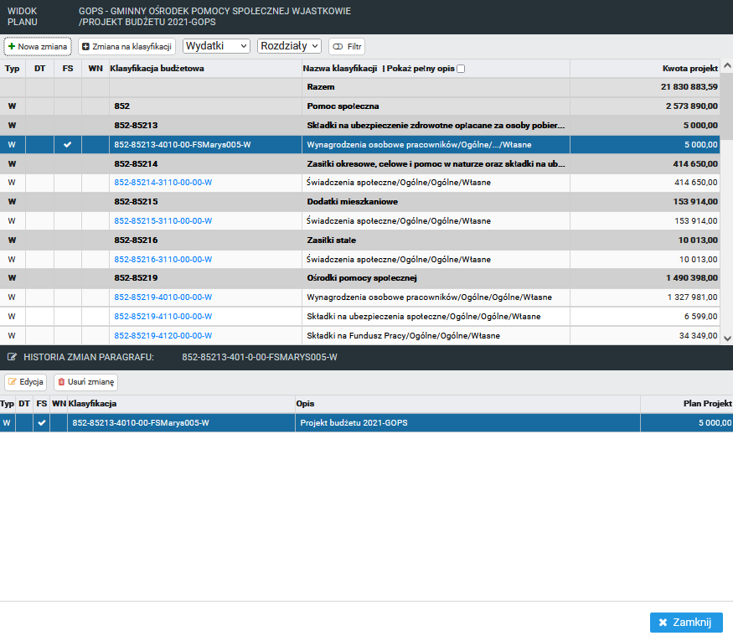

W oknie **WIDOK PLANU** użytkownik może tak samo jak w oknie **Dokumentów planistycznych** dodawać nowe zmiany klikając przycisk . Dokonać zmiany na wprowadzonych wcześniej klasyfikacjach przez kliknięcie przycisku  lub edytować i usunąć wprowadzone zmiany. W tym celu należy wybrać dokument z dolnej części okna **HISTORIA ZMIAN PARAGRAFU**. Po czym kliknąć odpowiednio  albo .

Po wysłaniu dokumentów do jednostki nadrzędnej użytkownik może podejrzeć widok otrzymanego planu zarówno w jednostce podrzędnej jak i nadrzędnej.

### Poprawki otrzymanych dokumentów w jednostce nadrzędnej

Wysłane dokumenty z jednostki podrzędnej należy zweryfikować przed zatwierdzeniem i jeśli zajdzie taka potrzeba należy skorygować. Korekty można nanieść w zakładce **Korekty** mieszczącej sięw dolnej części okna **Dokumenty planistyczne.**

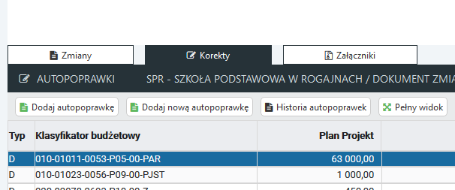

Dodawanie poprawek odbywa się przez wybór odpowiedniego przycisku:

*  powoduje otwarcie formularza uzupełnionego danymi wybranego dokumentu,
*  otwiera czysty formularz dodający poprawkę dla dokumentu.

Po wprowadzeniu poprawki wyświetli się komunikat informujący użytkownika o przeprowadzonym działaniu.

Przycisk otwiera panel wprowadzonych poprawek, w którym można edytować i usunąć wprowadzone poprawki.

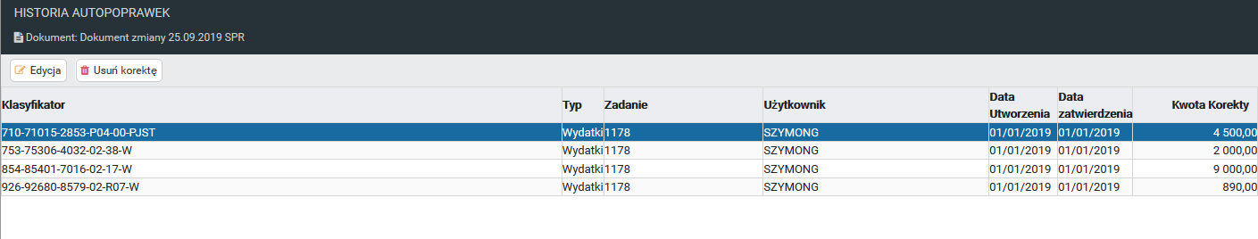

Po pomyślnym wprowadzeniu wszelkich korekt należy odesłać dokument do jednostki podrzędnej, aby osoby odpowiedzialne mogły zweryfikować plan i nanieść stosowne zmiany.

Zwrócone dokumenty do jednostki podrzędnej należy zweryfikować. Najlepiej dokonać tego za pomocą przycisku

Po dokonaniu korekty w jednostce nadrzędne widok planu zmieni się o jedną dodatkową tabelę **HISTORIA ZMIAN PARAGRAFU** (jeśli użytkownik nie widzi tej tabeli powinien przewinąć okno niżej np. kółkiem myszy.



Ewentualnych zmian w dokumentach należy dokonywać po wybraniu dokumentu z **HISTORI ZMIAN PARGRAFU** przy użyciu dostępnych przycisków edycji w górnej części okna.

Skorygowane dokumenty warto odesłać do jednostki nadrzędnej.

## Struktura

W zakładce struktura użytkownik może znaleźć drzewo jednostek oraz podejrzeć miejsce wybranej jednostki:

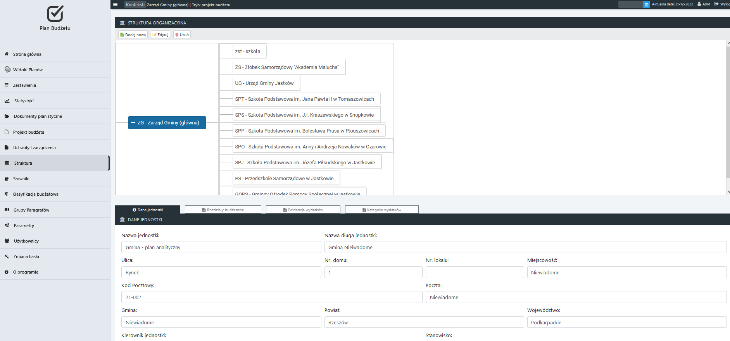

W przypadku braku pełnego widoku całej struktury, drzewo jednostek można rozwijać przyciskiem  oraz zwijać przyciskiem .

### 

### Dodawanie jednostek

Dodawanie kolejnych jednostek w drzewie jest możliwe tylko z poziomu kont administracyjnych posiadających odpowiednie uprawnienia, dlatego w większości obsługiwanych kont - opcja dodawania, modyfikowania i usuwania jednostek będzie wyłączona.

Dodanie jednostek również nie będzie możliwe w przypadku dodania kolejnej jednostki po **jednostce planistycznej** – jest to najniższa jednostka w drzewie.

Dodanie jednostki użytkownik o koncie administracyjnym rozpocznie od wybrania jednostki nadrzędnej. Następnie powinien zdefiniować kolejne jednostki podrzędne, aż do najniższej jednostki planistycznej. Tak przemyślana struktura gwarantuje najlepsze zdefiniowanie budżetu.

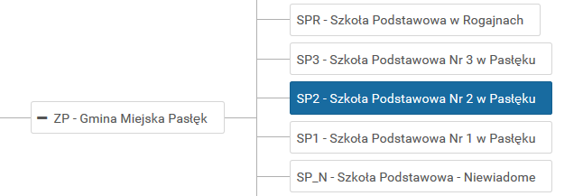

Po wybraniu odpowiedniej jednostki nadrzędnej użytkownik powinien kliknąć przycisk  - przycisk wywoła okno formularza, które umożliwia wprowadzenie jednostki podrzędnej.

Należy zauważyć, że program podpowiada pod jaką jednostką nadrzędną będzie wprowadzana jednostka podrzędna (poniżej zaznaczono czerwoną ramką). Jeśli miejsce wprowadzenia się nie zgadza należy porzucić wprowadzanie jednostki zamykając okno przyciskiem  lub wybierając przycisk , po czym z drzewa jednostek wybrać odpowiednią jednostkę nadrzędną umożliwiającą wprowadzenie jednostek podrzędnych.

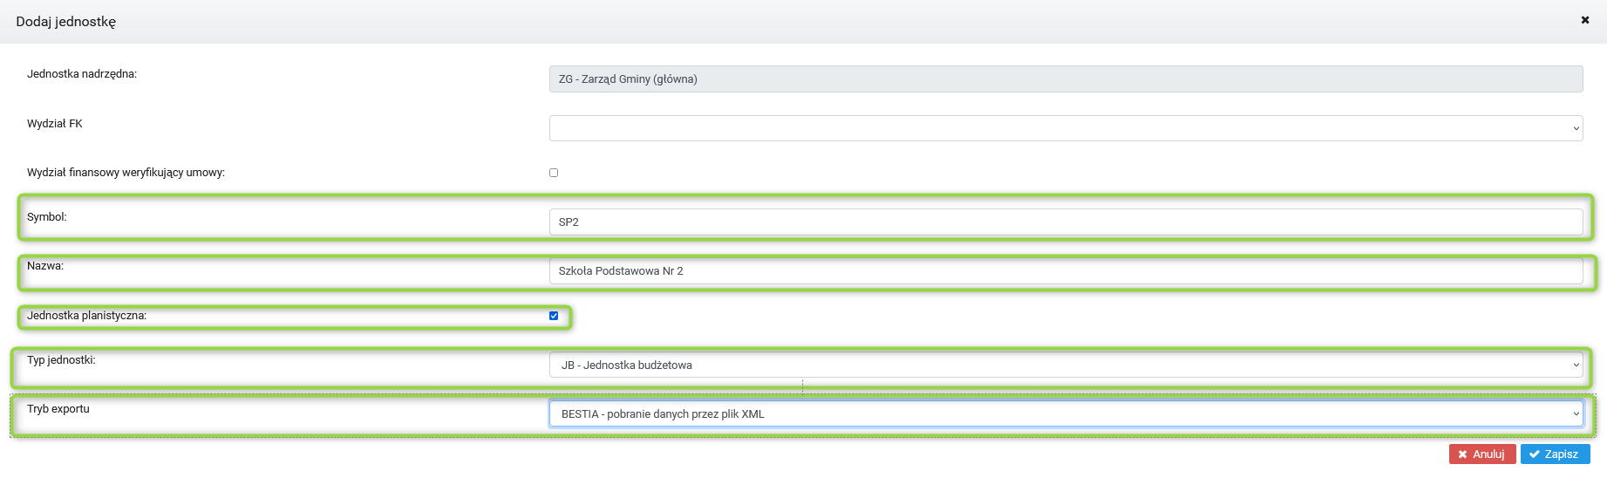

Przy wprowadzaniu jednostek warto pamiętać, że zaznaczając opcje **Jednostka planistyczna** użytkownik nie będzie mógł poniżej takiej jednostki wprowadzić kolejnych jednostek podrzędnych. Opcja **Jednostka planistyczna** powinna być jedynie ostatnią z wprowadzonych jednostek i kończyć całą gałąź drzewa jednostek.

Przy wprowadzaniu jednostek warto wybrać typ jednostki z proponowanych w programie:



Oraz Typ exportu z jakiego będzie pobierany plan dla danej jednostki:

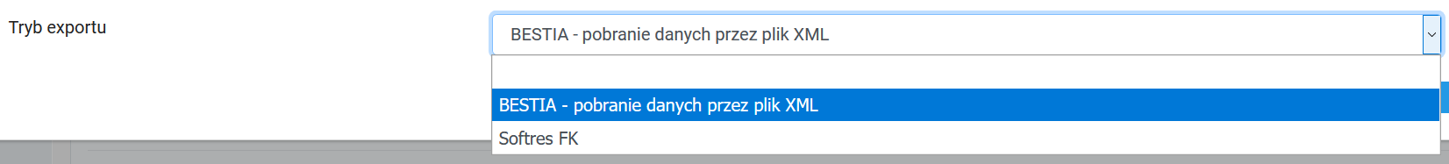

Po wypełnieniu pół formularza w celu zapisania jednostki należy kliknąć przycisk  - co zostanie potwierdzone komunikatem. Wprowadzona jednostka pojawi się w drzewie jednostek w odpowiednio wybranej wcześniej hierarchii.

### Edycja wprowadzonych jednostek

Serwis umożliwia okrojoną edycje wprowadzonych jednostek, tak aby system zachował integralność i bezpieczeństwo. Po wybraniu jednostki z drzewa można zmienić tylko określone parametry jednostki za pomocą przycisku , który uruchamia poniższe okno:

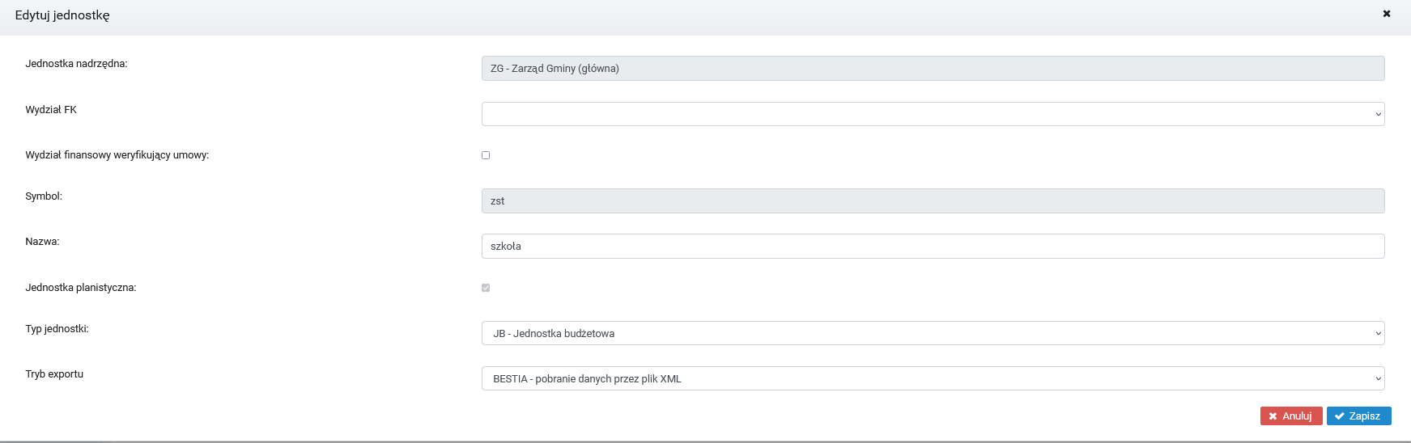

Jak widać użytkownik ma możliwość zmiany jedynie **Nazwy**, **Typu jednostki** oraz Tryb exportu z dostępnej listy. Wszelkie inne dane można jedynie podejrzeć. Po zmianie pół formularza można zapisać wprowadzone dane kliknąć przycisk , lub porzucić zmiany zamykając okno lub klikając przycisk . Zapis zostanie potwierdzony komunikatem:

### 

### Usuwanie jednostki

Serwis umożliwia usunięcie wprowadzonych jednostek jedynie dla kont użytkowników posiadających takie uprawnienia. Usunięcie jednostki polega na wybraniu najbardziej podrzędnej jednostki w drzewie i naciśnięciu przycisku . Następnie pojawi się okno dialogowe potwierdzające świadome działanie użytkownika:

**Należy pamiętać, że operacja usuwania jest operacją nieodwracalną powodującą bezpowrotne kasowanie wprowadzonych danych.**

Jeśli użytkownik wybierze jednostkę najbardziej podrzędną w gałęzi drzewa, będzie możliwa operacja usunięcia wybranej jednostki przyciskiem . Co zostanie potwierdzone komunikatem:

Jeśli jednak użytkownik będzie chciał usunąć jednostkę nie będącą na końcu drzewa zostanie wyświetlony komunikat o błędzie i jednostka nie zostanie usunięta. W takim przypadku należy najpierw usunąć jednostki podrzędne zaczynając od końca drzewa i na samym końcu wybraną jednostkę nadrzędną.

### Dane Jednostki

Okno składa się z dwóch części Dane Jednostki” gdzie wpisujemy dane teleadresowe jednostki:

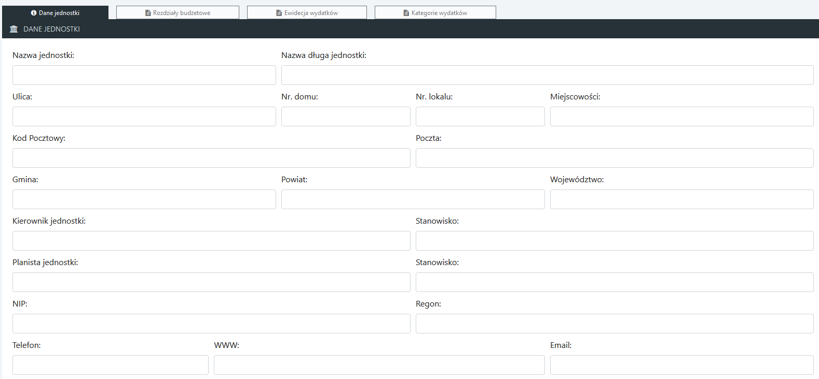

Oraz części „Dane sprawozdawcze jednostki” gdzie uzupełniamy dane jednostki do sprawozdania.

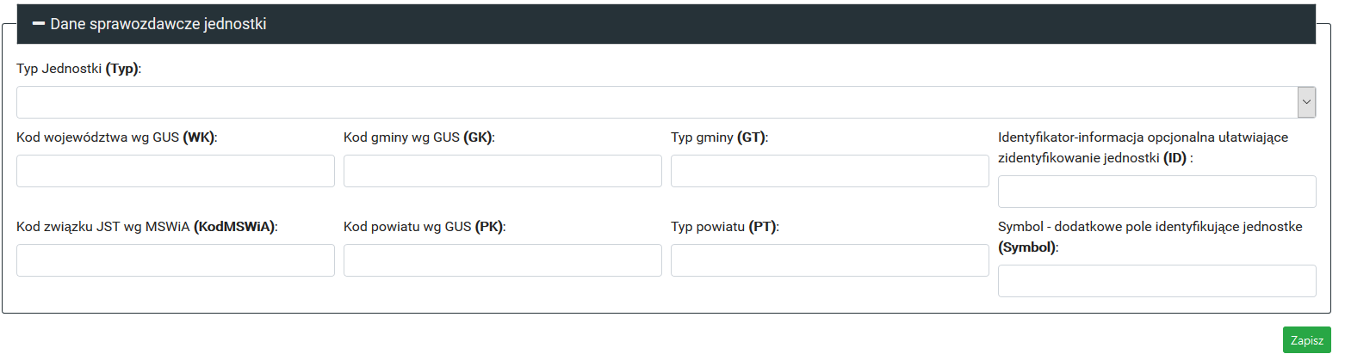

### Rozdziały budżetowe

Mimo braku możliwości dodawania kolejnych jednostek poniżej jednostki planistycznej, w serwisie jest możliwość dodania **Rozdziałów budżetowych** dla jednostek planistycznych najbardziej oddalonych w drzewie. Dodanie **rozdziału budżetowego** odbywa się przez wybranie przycisku  w dolnej sekcji okna. Przycisk otwiera okno z listą wszystkich możliwych rozdziałów wprowadzonych w Słowniku programu:

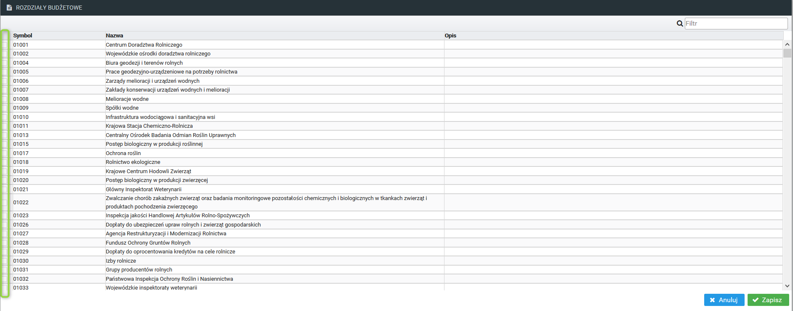

Należy wybrać z listy wszystkie rozdziały, które są potrzebne dla jednostki zaznaczając w kwadrat umożliwiający wybór (zaznaczone po lewej stronie zieloną ramką).

Zaznaczony rozdział zostanie podświetlony na niebiesko:

Po wybraniu rozdziału należy zatwierdzić wybór przyciskiem zapisz po czym pojawi się okno z informacją o dodaniu rozdziału.

Dodany rozdział pojawi się w sekcji **ROZDZIAŁY BUDŻETOWE** w dolnej sekcji okna.

### Ewidencja wydatków

Poprzez ewidencje wydatków można dodać

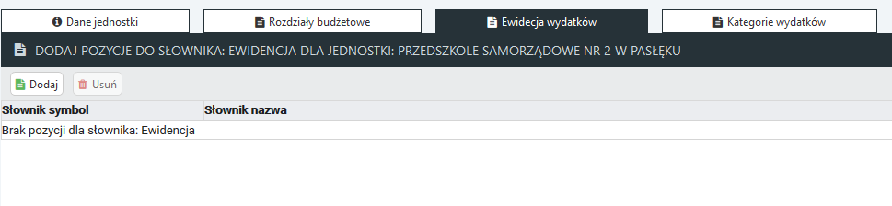

Dodanie **Ewidencji wydatków** odbywa się przez wybranie przycisku  w górnej sekcji okna. Przycisk otwiera okno z listą wszystkich możliwych rozdziałów wprowadzonych w Słowniku programu:

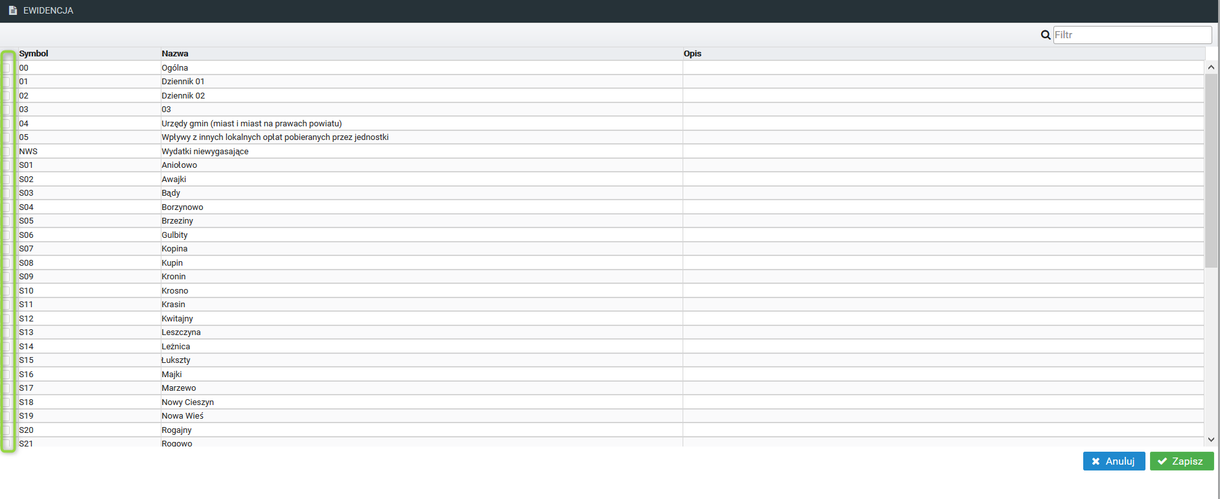

Należy wybrać z listy wszystkie rozdziały, które są potrzebne dla jednostki zaznaczając w kwadrat umożliwiający wybór (zaznaczone po lewej stronie zieloną ramką).

### Kategorie wydatków

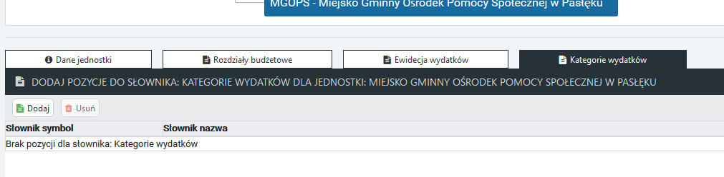

Dodanie **Kategorii wydatków** odbywa się przez wybranie przycisku  w górnej sekcji okna. Przycisk otwiera okno z listą wszystkich możliwych rozdziałów wprowadzonych w Słowniku programu:

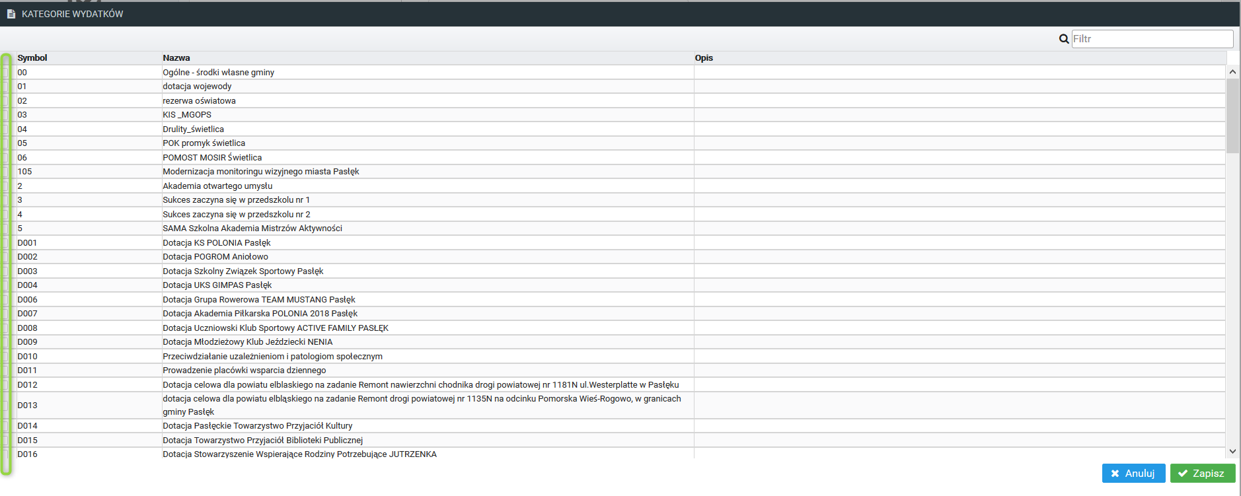

Należy wybrać z listy wszystkie kategorie wydatków, które są potrzebne dla jednostki zaznaczając w kwadrat umożliwiający wybór (zaznaczone po lewej stronie zieloną ramką).

## Słowniki

Zakładka **Słowniki** oferuje możliwość podejrzenia, dodania, edycji i usunięcia pozycji wybranego słownika z dostępnej listy wyświetlanej w tej zakładce. Jeśli podane opcje nie są dostępne dla danego użytkownika oznacza to, że zalogowany użytkownik nie posiada uprawnień do korzystania z tych opcji. W celu podejrzenia zawartości należy wybrać odpowiedni słownik z listy:

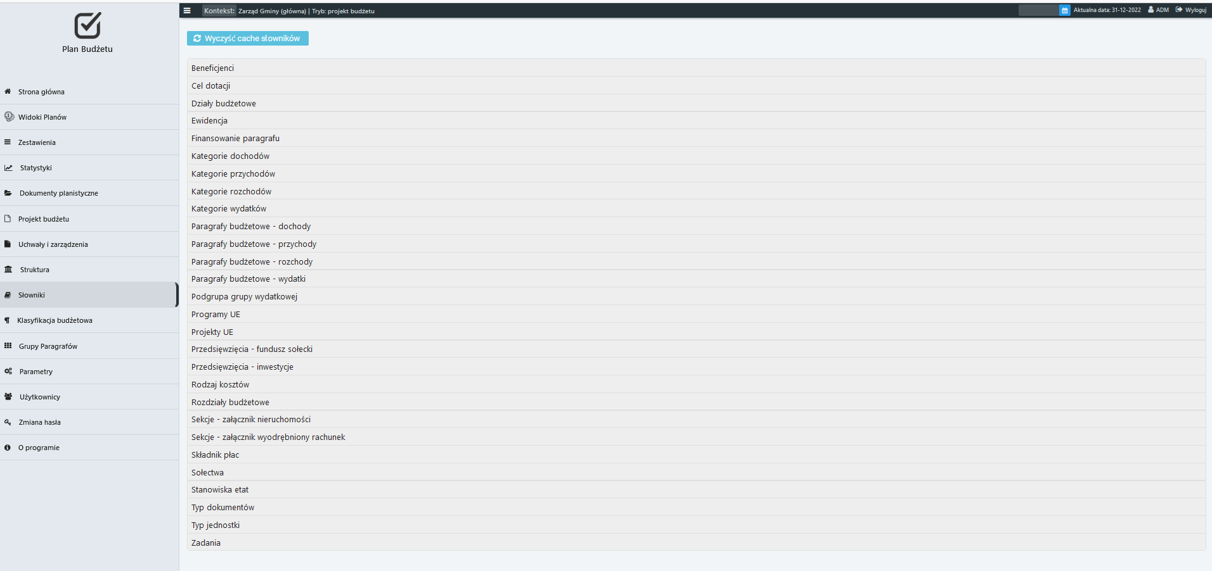

Po wybraniu słownika wyświetli się jego zawartość:

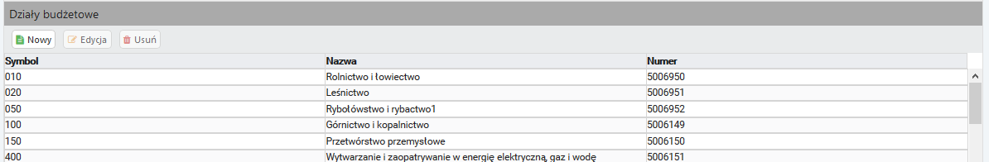

Każdy słownik składa się z Symboli, Nazw – które wprowadza użytkownik podczas wprowadzania danych do słowników oraz Numerów, które są nadawane automatycznie podczas zapisu słownika do bazy.

### Dodawanie danych do słownika

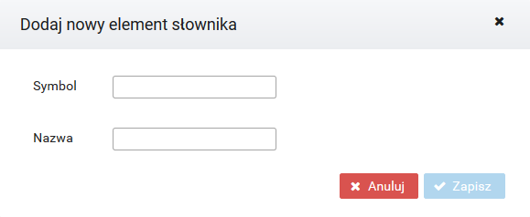W celu poszerzenia zawartości wybranego słownika należy wybrać przycisk .

Pojawi się okno formularza umożliwiające wprowadzenie danych w wybranym wcześniej miejscu:

### Edycja danych w słowniku

W przypadku edycji wcześniej wprowadzonych danych słownika należy najpierw wybrać dane do edycji, a następnie kliknąć przycisk , co będzie skutkować pojawieniem się okna z wybranymi elementami do edycji:

### 

### Usuwanie danych ze słowników

Serwis oferuje usunięcie danych wprowadzonych do słowników. Jest to operacja nieodwracalna, a usunięte dane zostaną bezpowrotnie utracone, dlatego użytkownik powinien operacje usunięcia danych przeprowadzić bardzo rozważnie.

Usuwanie danych ze słownika należy rozpocząć od wybrania odpowiedniego słownika. Po wybraniu słownika pojawi się lista symboli i nazw wprowadzonych do słownika. Następnie należy wybrać odpowiednią nazwę (zostanie zaznaczona kolorem niebieskim) po czym kliknąć przycisk 

### Beneficjenci

W słowniku tym wprowadzamy wszystkich beneficjentów którym zostaną udzielone dotacje w danym roku budżetowym. W celu wprowadzenia nowego beneficjenta wybieramy przycisk nowy a następnie wybieramy z listy dostępnych beneficjentów.

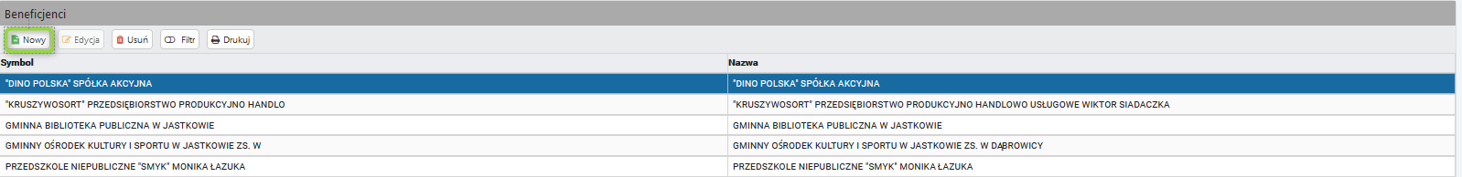

Jeżeli na liście nie ma beneficjenta możemy dodać nowego kontrahenta przyciskiem dodaj.

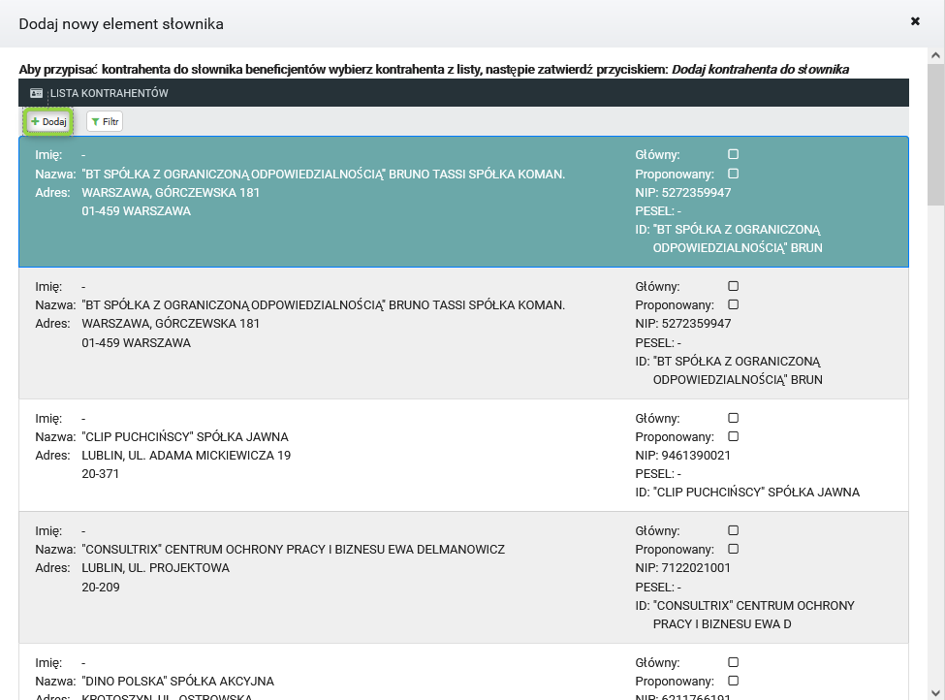

A następnie wprowadźmy dane nowego kontrahenta . Aby stworzyć nowego kontrahenta wystarczy wprowadzić dwie podstawowe dane nazwę oraz identyfikator . Należy jednak pamiętać że im więcej informacji podamy tym łatwiej nam będzie zidentyfikować beneficjenta .

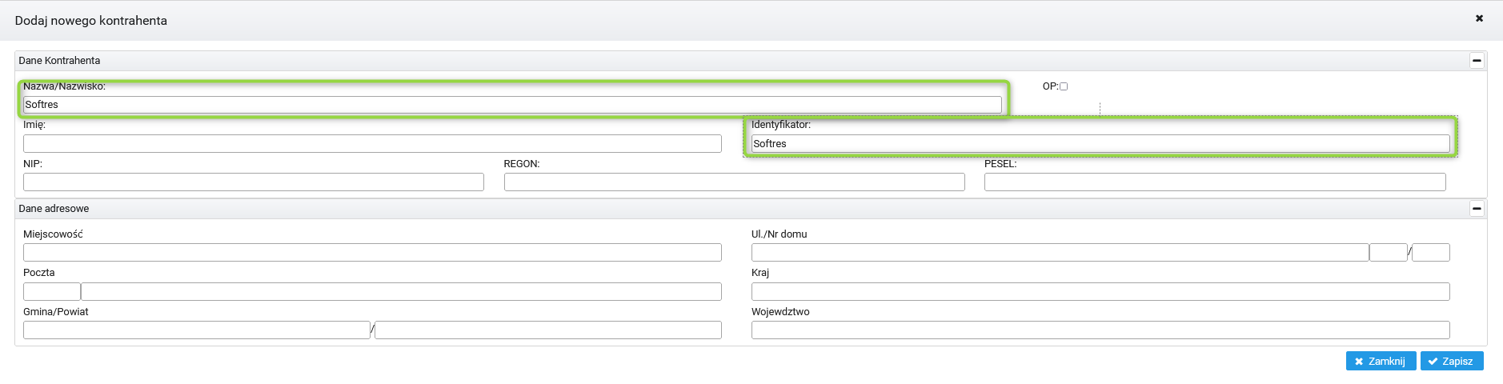

### Cel dotacji

W słowniku tym wprowadzamy wszystkie cele dotacyjne które potrzebne będą do załącznika dotacyjnego



### Działy budżetowe

W słowniku tym znajdują się standardowe działy z rozporządzenia ministerstwa finansów . Są one wprowadzone odgórnie ale w przypadku braku działu lub zmiany jego brzmienia można edytować dział przyciskiem edycja lub dodać brakujący przyciskiem nowy.

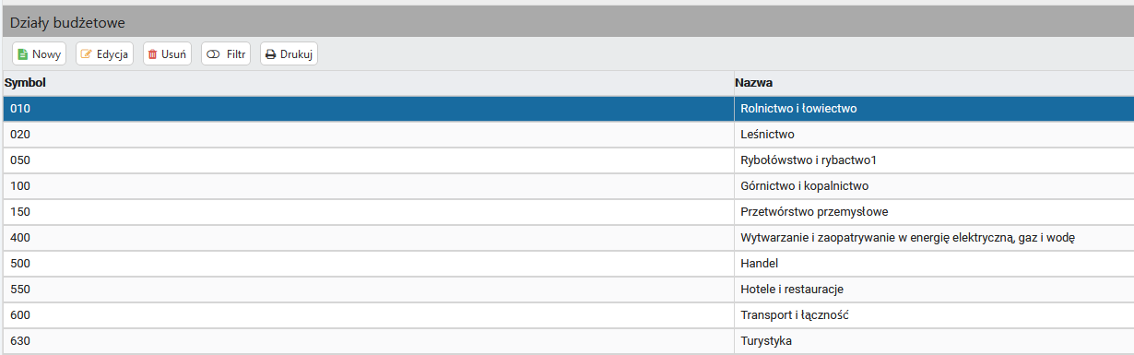

### Ewidencja

W słowniku ewidencja możemy dowolnie kształtować piąty człon naszej klasyfikacji najczęściej jest tu umieszczany podział na dzienniki dostosowane do naszego programy Finansowo księgowego.



### Finansowanie paragrafu

W słowniku tym znajdują się standardowe oznaczenia finansowania z rozporządzenia ministerstwa finansów . Są one wprowadzone odgórnie ale w przypadku braku lub zmiany jego brzmienia można edytować je przyciskiem edycja lub dodać brakujący przyciskiem nowy.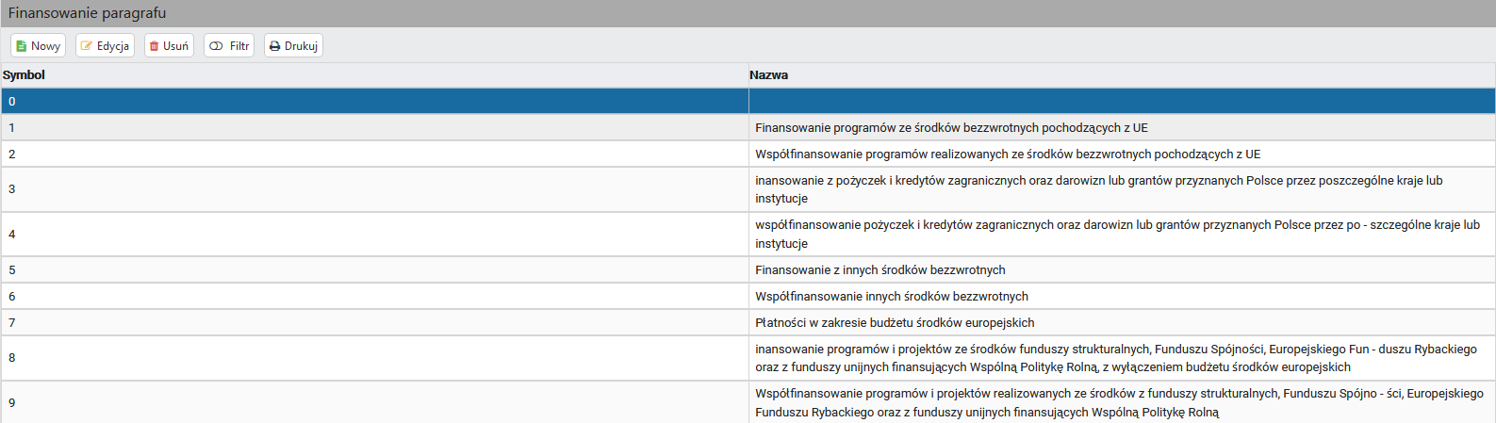

### Kategorie dochodów ,przychodów, rozchodów, wydatków

W słowniku tym znajduje się szósty człon naszej klasyfikacji budżetowej jest to jeden z najważniejszych słowików wprowadzamy w nim wszystkie inwestycje ,dotacje, oraz fundusze sołeckie. Które chcemy widzieć na wydrukach oraz w rozbici jaki w kolejnym etapie chcemy widzieć na naszej klasyfikacji budżetowej w programie Finansowo księgowym .

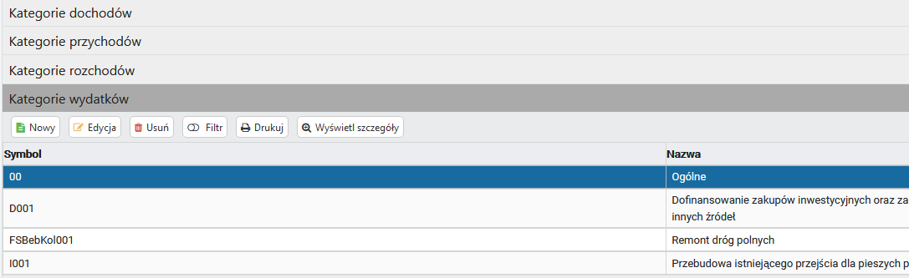

Przy wprowadzaniu kategorii określamy czy dana kategoria jest funduszem sołeckim inwestycją lub dotacją . Ułatwia to późniejsze wprowadzanie planu budżetu.

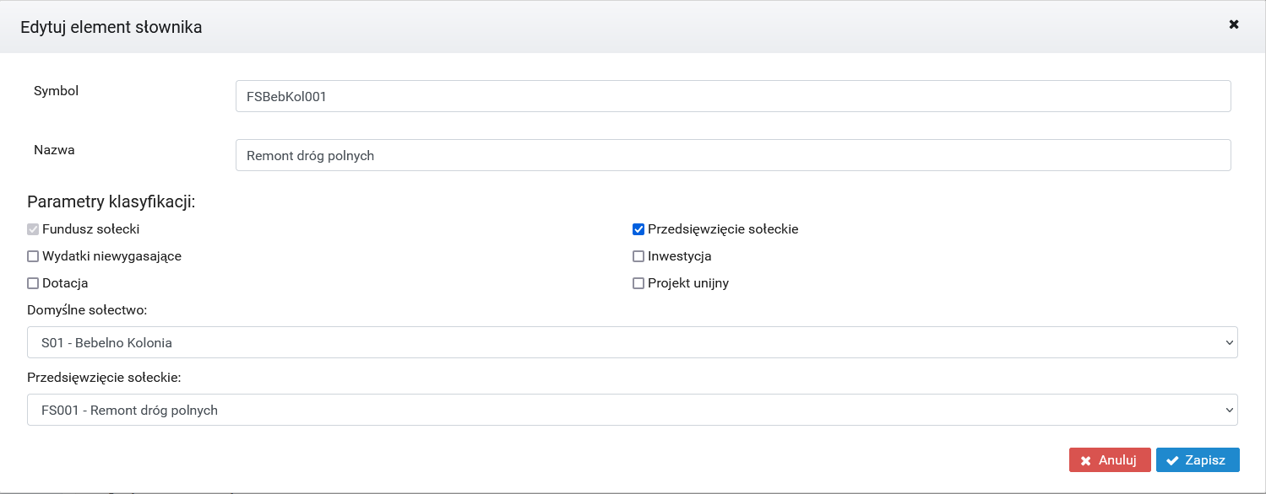

### Paragrafy budżetowe dochody ,przychody, rozchody, wydatki

W słowniku tym znajdują się standardowe paragrafy budżetowe z rozporządzenia ministerstwa finansów . Są one wprowadzone odgórnie ale w przypadku braku paragrafu lub zmiany jego brzmienia można edytować paragraf przyciskiem edycja lub dodać brakujący przyciskiem nowy.

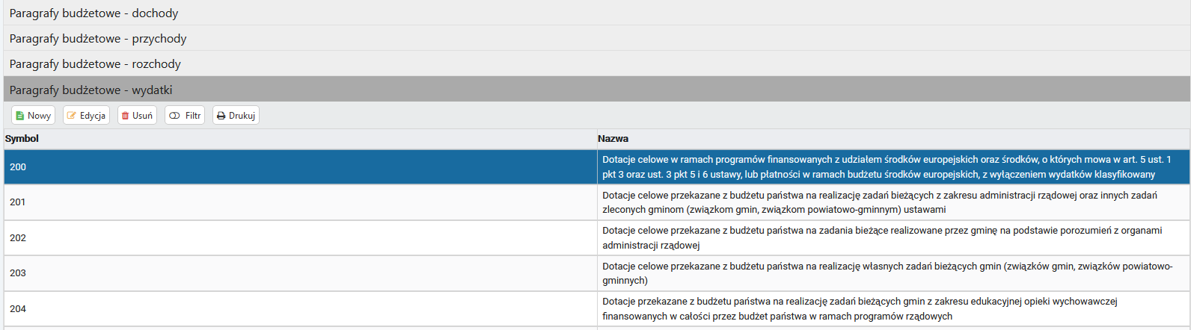

### Program UE

W słowniku tym wprowadzamy wszystkie programy Unijne z których korzystamy w urzędzie.

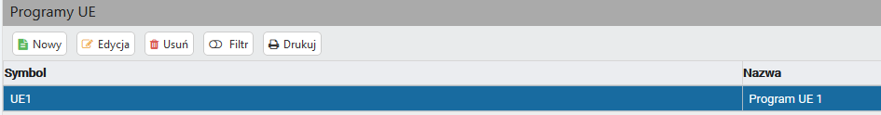

### Projekt UE

W słowniku tym wprowadzamy wszystkie projekty Unijne z których korzystamy w urzędzie. A następnie przypisujemy je do konkretnych programów Unijnych.

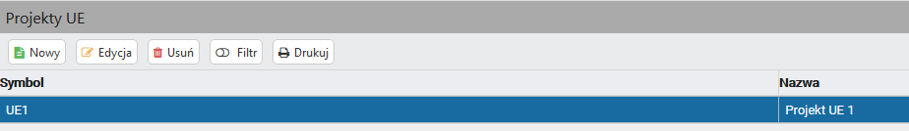

### Przedsięwzięcia fundusz sołecki

W słowniku tym wprowadzamy wszystkie przedsięwzięcia funduszy sołeckich jakie będą realizowane w bieżącym roku. Będą one następnie widoczne w załączniku funduszy sołeckich.

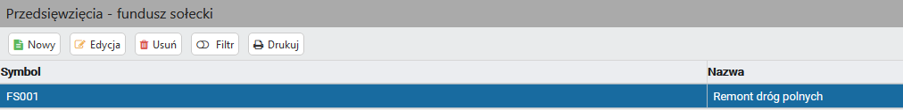

### Przedsięwzięcia inwestycyjne

W słowniku tym wprowadzamy wszystkie przedsięwzięcia inwestycyjne jakie będą realizowane w bieżącym roku oraz wieloletnie . Będą one następnie widoczne w załączniku inwestycyjnym.

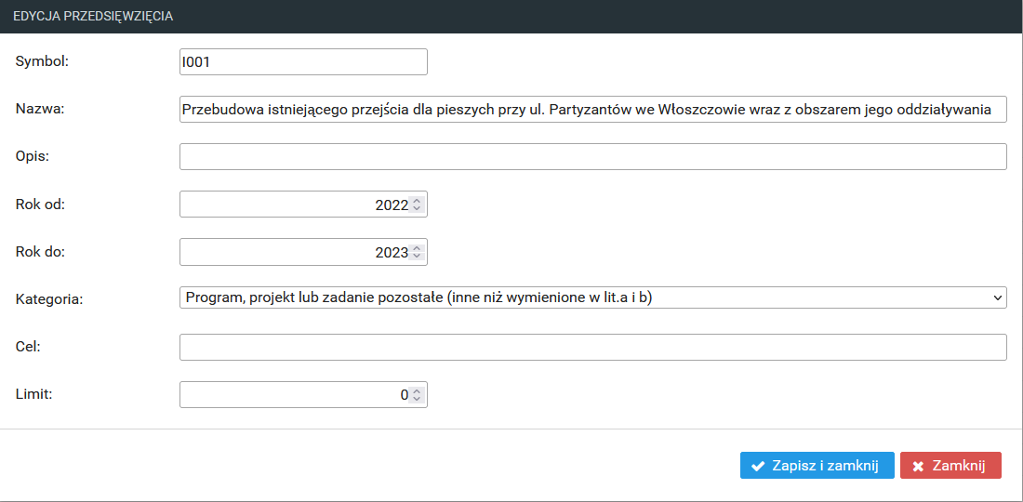

### Rodzaje kosztów

W słowniku tym definiujemy rodzaje kosztów.

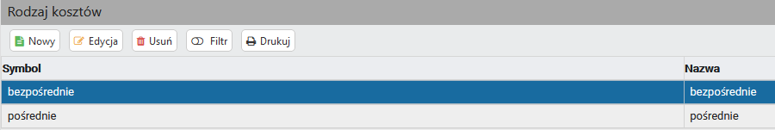

### Rozdziały budżetowe

W słowniku tym znajdują się standardowe rozdziały budżetowe z rozporządzenia ministerstwa finansów . Są one wprowadzone odgórnie ale w przypadku braku rozdziały lub zmiany jego brzmienia można edytować rozdziały przyciskiem edycja lub dodać brakujący przyciskiem nowy.

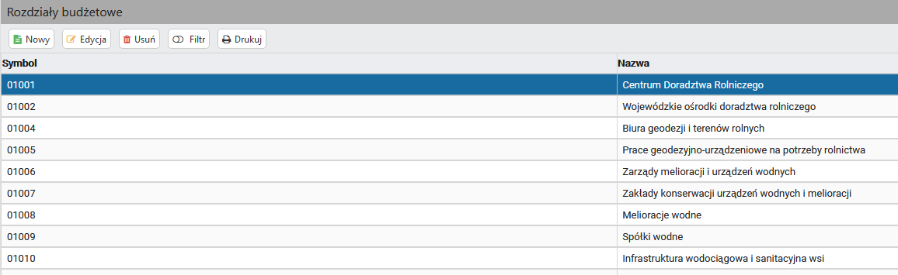

### Sekcje załącznik nieruchomości

W słowniku tym definiujemy sekcje tabeli dochodów z gospodarowania nieruchomościami .

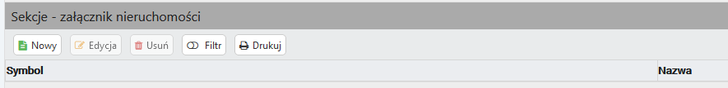

### Sekcje załącznik wyodrębniony rachunek

W słowniku tym definiujemy sekcje załącznika plan dochodów wyodrębnionych na wydzielonym rachunku oświatowych jednostek budżetowych i wydatków nimi finansowanych.

### Składnik płac

W słowniku tym definiujemy składniki tabeli kadrowo – płacowej

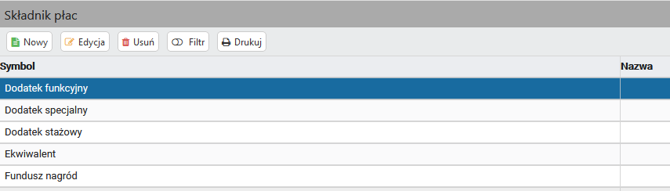

### Sołectwa

W słowniku tym definiujemy wszystkie sołectwa .

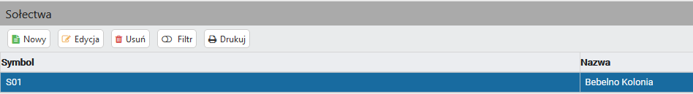

### Stanowiska etat

W słowniku tym definiujemy wszystkie stanowiska pracownicze potrzebne do tabeli kadrowo płacowej.

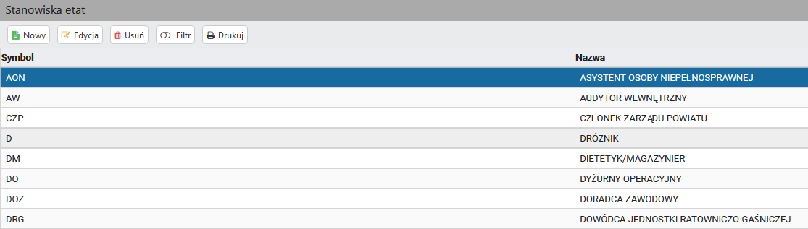

### Typy dokumentów

W słowniku tym definiujemy wszystkie typy dokumentów z których korzystamy w ciągu roku .

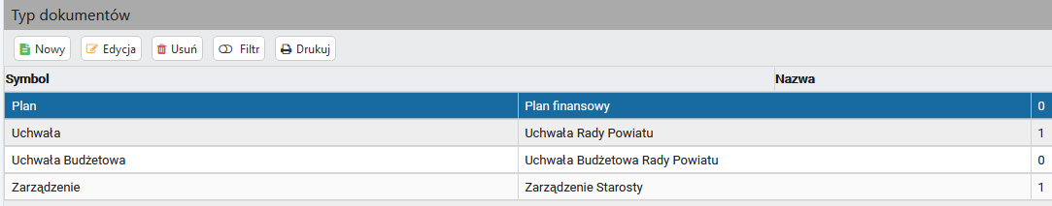

### Typ jednostki

W słowniku tym definiujemy wszystkie rodzaje jednostek jakie występują w naszym urzędzie

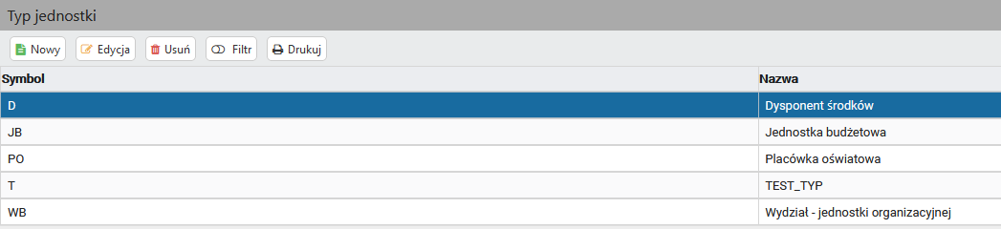

## Klasyfikacja budżetowa

Zakładka **Klasyfikacja Budżetowa** jest dostępna tylko dla kont administracyjnych z jej poziomu możemy edytować klasyfikacje budżetową w już zdefiniowanych pozycjach.

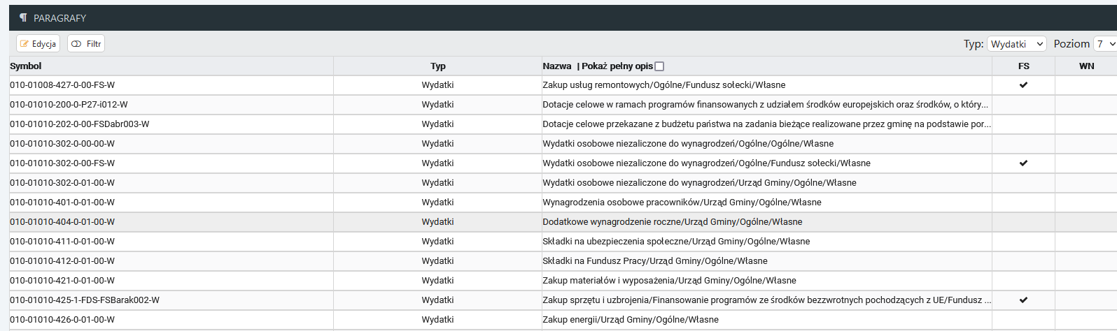

## Grupy paragrafów

Zakładka **Grupy paragrafów** jest dostępna tylko dla kont administracyjnych z jej poziomu możemy edytować (dopisywać lub usuwać ) paragrafy do zestawienia wydatków i dochodów .

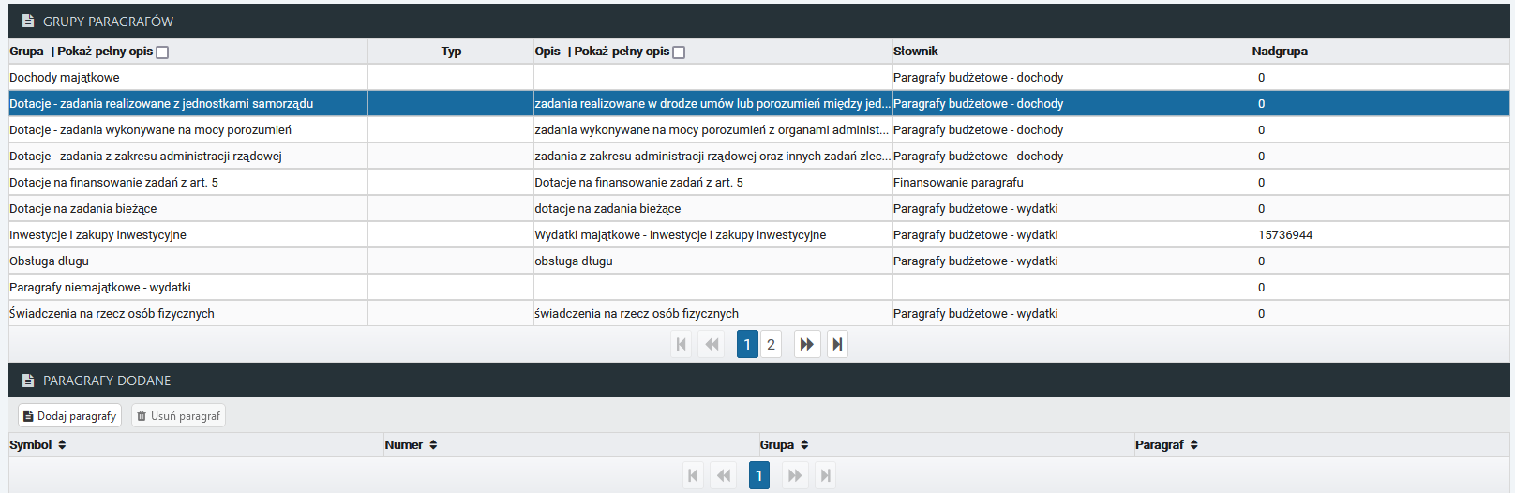

## Parametry

Zakładka **Parametry** jest dostępna tylko dla kont administracyjnych z jej poziomu możemy zarządzać całym programem Planowania budżetu są to funkcje administracyjne takie jak zmiana trybu działania programu. Przy dokonywaniu zmian zalecany jest nadzór pracownika Softres .

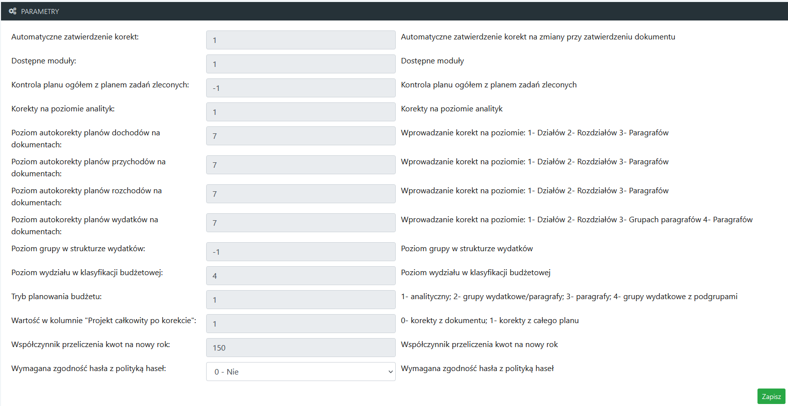

## Użytkownicy

Zakładka **Użytkownicy** jest dostępna tylko dla kont administracyjnych. W tym miejscu odbywa się zarządzanie kontami wszystkich użytkowników, dodawanie oraz edycja ich danych, przydział do jednostek oraz zakres i możliwości ich działań.

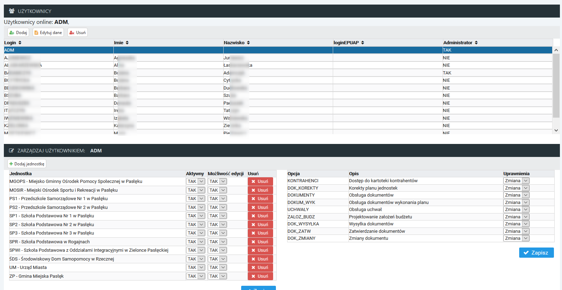

### Dodawanie użytkownika

Konto administratora umożliwia dodawanie użytkowników do serwisu, aby wprowadzić nowego użytkownika należy kliknąć przycisk . Następnie pojawi się okno formularza umożliwiające wprowadzenie użytkownika:

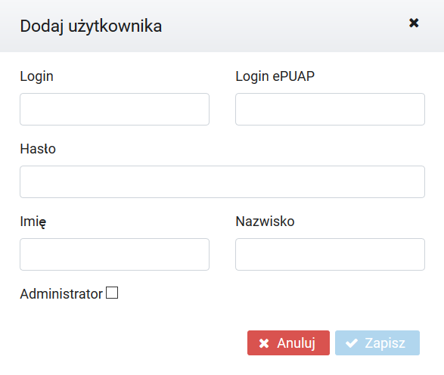

Należy wypełnić pola formularza i kliknąć przycisk . Dodany użytkownik pojawi się na liście oraz będzie mógł zalogować się do systemu z domyślnie nadanymi prawami.

### Edycja danych użytkownika

W przypadku zmiany danych użytkownika tj. nazwisko lub hasło przypisane do konta należy wybrać przycisk , który uruchomi formularz edycji:

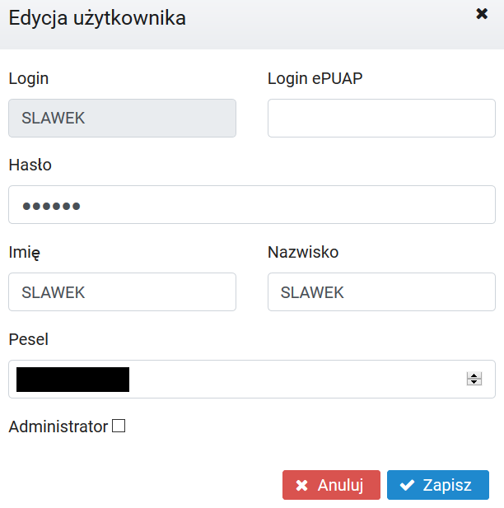

Należy zmienić dane, a następnie kliknąć przycisk  w celu zatwierdzenia wprowadzonych zmian lub  w celu porzucenia wprowadzania danych.

### Przydzielenie jednostek użytkownikowi

Każdy wprowadzony użytkownik powinien mieć przydzielone jednostki, w kontekstach których może wykonywać określone operacje. Dodawanie jednostek dla użytkownika odbywa się kliknięcie przycisku  w dolnej sekcji okna. Kliknięcie na przycisk otwiera okno formularza w którym należy wybrać jednostkę oraz określić status użytkownika dla wybranej jednostki i możliwość edycji (przeglądania) danych wybranej jednostki:

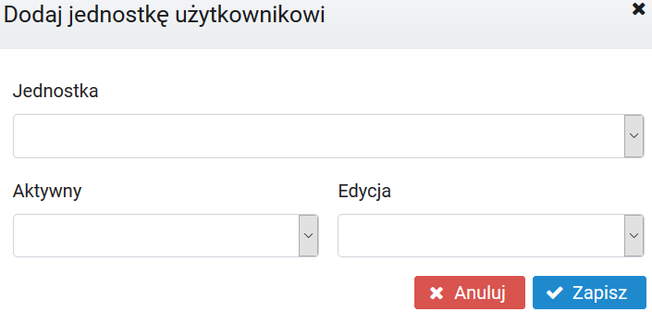

Przydzielone jednostki oraz nadane prawa dla jednostki można w łatwy sposób dowolnie zmieniać przez zmianę parametrów w sekcji dodawania jednostki:

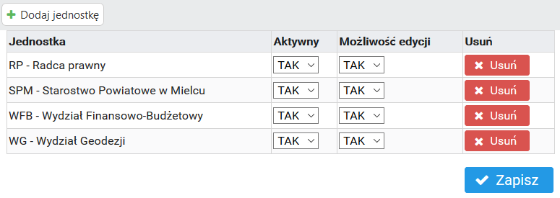

Wystarczy zmienić nadane prawa lub usunąć przydzieloną jednostkę użytkownikowi, a następnie kliknąć przycisk  - aby zapisać zmiany w bazie danych.

Przy dodawaniu nowego użytkownika warto zweryfikować obsługę dokumentów jaką przydzielić użytkownikowi. W tym celu należy wybrać odpowiednie opcje w prawej dolnej sekcji okna:

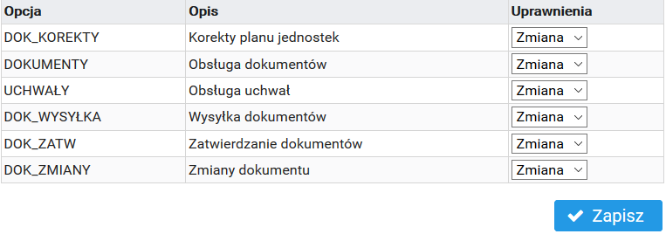

Każda **Opcja** oferuje trzy **Uprawnienia** dostępne w rozwijanej liście: **Brak, Odczyt, Zmiana:**

* **Brak** uniemożliwia otwarcie i zmianę dokumentów.
* **Odczyt** oferuje przeglądanie dokumentów.
* **Zmiana** umożliwia pełny zakres pracy z dokumentami danej jednostki.

Po wybraniu konkretnych uprawnień dla użytkownika należy kliknąć przycisk  - aby zapisać zmiany w bazie danych dla danego użytkownika.

## 